
جامعة ميدأوشن
كلية الإعلام والتسويق
بكالوريوس الإعلام الرقمي

خطة بحثية مقدمة لدرجة البكالوريوس في الإعلام الرقمي
التأثير الخوارزمي في البيئة الرقمية وانعكاساته السلوكية والنفسية لدى المستخدمين
دراسه ميدانيه على عينة من مستخدمي وسائل التواصل الاجتماعي في المملكة العربية السعودية
مدينة (الدمام).

إعداد: روان عبدالباقي محمد العنوه.
الرقم الأكاديمي:232002016
إشراف:
د. توفيق عمري
١٤٤٧ هـ - ٢٠٢٦ م

Midocean University
College of Media and Marketing
Bachelor of Digital Media

A Research Proposal Submitted in Partial Fulfillment of the Requirements for the Bachelor of Digital Media
The Algorithmic Influence in the Digital Environment and its Behavioral and Psychological Implications Among Users
A Field Study on a Sample of Social Media Users in the Kingdom of Saudi Arabia, Dammam City.

Prepared by: Rawan Abdulbagi Mohammed Alanwah .
ID: 232002016

Supervised by:
Dr. Tewfik amri
1447 M- 2026-
رسالة شكر وتقدير
الحمد لله رب العالمين، والصلاة والسلام على أشرف الأنبياء والمرسلين، نبينا محمد وعلى آله وصحبه أجمعين، أما بعد:

فيسعدني بعد إتمام هذا الجهد العلمي أن أتقدم بخالص الشكر والتقدير وعظيم الامتنان إلى جامعة ميد اوشن، هذه المنارة الأكاديمية المتميزة، لِما وفرته لنا من بيئة تعليمية رقميه محفزة وأدوات معرفية ساهمت في تطوير مهاراتنا البحثية والعلمية.
كما أتقدم ببالغ الشكر والعرفان والتقدير الفائق إلى سعادة الدكتور الفاضل/ توفيق عمري، المشرف على هذا البحث، والذي غمرني بنصحِه وتوجيهاته السديدة، ولم يتأخر في تقديم الدعم العلمي والمعرفي طوال مراحل إعداد هذه الدراسة، فكان لآرائه وملاحظاته القيمة الأثر البالغ في ضبط هذا العمل وإخراجه بالصورة الأكاديمية المطلوبة.
وأخيراً، يتوجه شكرنا وتقديرنا إلى جميع أفراد عينة الدراسة من مستخدمي وسائل التواصل الاجتماعي في مدينة الدمام، الذين ساهموا بإجاباتهم في إنجاح الجانب الميداني لهذا البحث.
سائلة الله العلي القدير أن يوفق الجميع، وأن يجعل هذا العمل خالصاً لوجهه الكريم ونافعاً لمسيرتي العلمية.

الملخص
تستهدف هذه الدراسة رصد التأثير الخوارزمي في البيئة الرقمية وانعكاساته السلوكية والنفسية على المستخدمين. وتنطلق المشكلة من التعارض بين حرية الاختيار الظاهرية للأفراد عبر المنصات الرقمية، والتوجيه الخفي للأنظمة الذكية التي تعزل المستخدم معرفياً ونفسياً داخل فقاعات الترشيح (Filter Bubbles).واعتمد البحث على المنهج الوصفي التحليلي، وطُبق الاستبيان الإلكتروني على عينة ميدانية في مدينة الدمام بلغ حجمها 31 مستجيباً، شكلت نسبة الذكور 80.6% ونسبة الإناث 19.4%، وتركزت كتلتها العمرية الأكبر في الفئة من 26 إلى 35 سنة بنسبة 41.9%. كما أظهرت المؤشرات السلوكية أن 45.2% من العينة يتصفحون المنصات بكثافة تزيد عن 4 ساعات يومياً، وتصدرت منصة تيك توك التطبيقات الأكثر استخداماً بنسبة 38.7%.وقد لخصت الدراسة الميدانية إلى مجموعة من النتائج العلمية الدقيقة:
توجيه المحتوى: أكد 71% من المبحوثين نجاح الخوارزميات في عرض محتوى يطابق اهتماماتهم الشخصية دون بحث مسبق، وأفاد 61.3% بظهور إعلانات موجهة تثير دهشتهم، بينما شعر 48.4% بأنهم مقيدون داخل دائرة مغلقة من المحتوى المتشابه.الانعكاسات السلوكية: نجحت الخوارزميات في جذب 74.2% من العينة للبقاء وقتاً أطول مما خططوا له، مما دفع 40% منهم لتأجيل مهامهم الدراسية أو العملية، وتسبب في تراجع الأنشطة البدنية والهوايات الواقعية لدى 41.9% من المشاركين.الآثار النفسية والاجتماعية: أفرز الارتباط بالمنصات ظواهر تبعية واضحة؛ حيث يفرط 64.5% في تفقد هواتفهم أثناء التواجد مع العائلة، ويعاني 45.2% من تدهور نمط النوم اليومي، بالإضافة إلى رصد أعراض قلق واكتئاب واستنزاف عاطفي لدى فئات تراوحت نسبها بين 41.9% و45.2% جراء الاستهلاك الرقمي المكثف.بناءً على هذه النتائج، أوصت الدراسة بضرورة نشر مفاهيم التربية الإعلامية الحديثة والوعي الرقمي لمساعدة المستخدمين على تفكيك آليات التحكم الخوارزمي، ومطالبة المنصات الرقمية بمزيد من الشفافية البرمجية.

الكلمات المفتاحية: التأثير الخوارزمي، الانعكاسات السلوكية، الانعكاسات النفسية، فقاعات الترشيح، مدينة الدمام

Abstract

This study aims to examine the algorithmic impact on the digital environment and its behavioral and psychological repercussions on users. The problem stems from the conflict between the apparent freedom of choice individuals enjoy on digital platforms and the subtle manipulation by intelligent systems that isolate users cognitively and psychologically within filter bubbles. The research employed a descriptive-analytical approach, utilizing an electronic questionnaire administered to a field sample of 31 respondents in Dammam. Males comprised 80.6% of the sample, while females made up 19.4%. The largest age group, 41.9%, was between 26 and 35 years old. Behavioral indicators revealed that 45.2% of the sample browsed these platforms intensively for more than four hours daily, with TikTok being the most frequently used application at 38.7%. The field study yielded a set of precise scientific findings:
Content targeting: 71% of respondents confirmed the success of algorithms in displaying content that matches their personal interests without prior searching, and 61.3% reported seeing targeted ads that surprised them, while 48.4% felt trapped within a closed circle of similar content. Behavioral repercussions: Algorithms succeeded in attracting 74.2% of the sample to stay longer than they planned, leading 40% to postpone their studies or work tasks, and causing a decline in physical activities and real-world hobbies for 41.9% of participants. Psychological and social effects: The connection to the platforms produced clear dependency phenomena; The study found that 64.5% of respondents excessively check their phones while with family, and 45.2% suffer from a decline in their daily sleep patterns. Additionally, between 41.9% and 45.2% of respondents reported symptoms of anxiety, depression, and emotional exhaustion due to intensive digital consumption. Based on these findings, the study recommended promoting modern media literacy and digital awareness to help users decipher algorithmic control mechanisms and called for greater transparency from digital platforms.
Keywords: algorithmic effect, behavioral reflections, psychological reflections, filter bubbles, Dammam city

الفهرس
الصفحات التمهيدية
- العنوان (انجليزي-عربي) ...................1-2
- الشكر والتقدير.................................3
- الملخص (عربي + انجليزي) ..................... 4-5-6

الفصل الأول (الإطار العام للدراسة)
- المقدمة....................9
- موضوع الدراسة واشكاليتها................10-11
- التساؤلات.......................... 11
- اهداف البحث وأسباب اختيار الموضوع .................... 12

الفصل الثاني (الدراسات السابقة)
- المبحث الأول: دراسات حول الخوارزميات وآليات توجيه المحتوى............. 13-14
- المبحث الثاني: دراسات حول الانعكاسات السلوكية والنفسية للمستخدمين............ 15-16

الفصل الثالث
الفصل الثالث: الإطار المنهجي للدراسة الميدانية
- منظور الدراسة............17-18-19
- مجتمع وعينة الدراسة........................... 20
- أداة الدراسة وطريقة جمع البيانات..................21
- مجالات الدراسة (المكاني، الزماني، البشري) .................22-23

الفصل الرابع
تحليل البيانات ومناقشة النتائج العامة
- تحليل البيانات الديموغرافية والخصائص العامة للعينة..............24
- عرض وتحليل نتائج محاور الدراسة ............25
- التحليل التفصيلي لأسئلة الاستبيان والرسوم البيانية ..............26-27-28-29-30-31-32-33-34-35-36

الفصل الخامس
الخاتمة والتوصيات
- الخاتمة................. 37
- التوصيات................38

المصادر والملاحق
- قائمة المصادر والمراجع.................. 46
- الملاحق (الاستبيان الإلكتروني).................. 39-40-41-42-43-44-45

مقدمة
في ظل ما يشهده عصرنا الرقمي في السنوات الأخيرة تحولاً كبيراً في طريقة عملها؛ فلم تعد مجرد منصات لنشر المحتوى وتبادله، بل أصبحت بيئات رقمية ذكية تدار بالكامل عبر الخوارزميات ونظم الذكاء الاصطناعي. تعمل هذه الخوارزميات على تحليل سلوك المستخدم، ومتابعة اهتماماته، وتفضيلاته، ومن ثم تصميم واجهة مخصصة تعرض له المحتوى الذي يضمن بقاءه لأطول فترة ممكنة داخل المنصة. وفي ظل الانتشار الواسع والاعتماد الكبير للمجتمع السعودي على هذه الوسائل كجزء أساسي من الحياة اليومية، برزت حاجة علمية ماسة لدراسة طبيعة هذا التأثير الخوارزمي، ومن هنا يرى الباحث أهمية دراسة هذا الموضوع للتوصل إلى فهم دقيق لهذا التأثير الخوارزمي، والوقوف على أبعاد انعكاساتها المباشرة في واقع المستخدم المحلي ومعرفة مدى وعي المستخدمين به وبطريقة توجيهه للمحتوى الذي يتابعونه يومياً. إن هذا التحكم غير المباشر في نوعية المحتوى المعروض لا يتوقف عند حدود المعرفة فقط، بل يمتد ليؤثر بشكل مباشر على الجوانب السلوكية والنفسية للمستخدمين. فمن الناحية السلوكية، يتغير نمط الاستخدام ليصبح أكثر كثافة، وتظهر عادات جديدة مثل التصفح المستمر والشراء الاندفاعي. ومن الناحية النفسية، قد يؤدي التعرض المستمر لمحتوى موجه ومقارنة الذات بالآخرين إلى ظهور مشاعر القلق، والاضطراب، والعزلة الاجتماعية. من هذا المنطلق، تأتي هذه الدراسة الميدانية لتسليط الضوء على هذه الظاهرة، من خلال تطبيقها على عينة من مستخدمي وسائل التواصل الاجتماعي في مدينة الدمام، بهدف فهم الأبعاد الحقيقية للتأثير الخوارزمي وانعكاساته المختلفة على الفرد.

موضوع الدراسة وإشكاليتها: -
يتمحور موضوع هذه الدراسة حول رصد وتقييم "التأثير الخوارزمي في البيئة الرقمية وانعكاساته السلوكية والنفسية لدى المستخدمين"، بالتطبيق الميداني على عينة من مستخدمي وسائل التواصل الاجتماعي في مدينة الدمام بالمملكة العربية السعودية. إن دراسة هذا الموضوع تنطلق من واقع اتصالي جديد، فرضته الأنظمة البرمجية الذكية التي تحكم آليات التدفق المعرفي والاجتماعي عبر الفضاء السيبراني، وتحولها من أدوات محايدة للتواصل إلى بيئات توجيهية موجهة لسلوك الأفراد ومؤثرة في أمنهم النفسي والاجتماعي. وتتبلور مشكلة الدراسة بشكل دقيق وملموس في التعارض الواضح القائم بين "حرية الاختيار والاستخدام الظاهرية" التي يعتقد مستخدمو منصات التواصل الاجتماعي (مثل: تيك توك، إنستغرام، إكس، سناب شات) أنهم يمتلكونها عند تصفح حساباتهم، وبين "التوجيه والتحكم الضمني" الذي تمارسه الخوارزميات ونظم الذكاء الاصطناعي بشكل خفي
و تعمل هذه الخوارزميات على معالجة البيانات الشخصية وتحليل الأنماط التفاعلية لكل فرد، وبناءً على ذلك تعزله سيكولوجياً ومعرفياً داخل ما يُعرف أكاديمياً بـ "فقاعات الترشيح" (Filter Bubbles) وغرف الصدى المتشابهة، مما يحد من تنوع المثيرات الفكرية والاجتماعية ويجعل المستخدم أسيراً لنمط استهلاك واتصال محدد سلفاً لخدمة أهداف المنصات الاستباقية
ومن هنا تسعى الباحثة إلى الدراسة والتعمق أكثر في جميع المحاور التي تتجسد في أبعاد هذه المشكلة البحثية ومضمونها، والتي تتلخص في محورين أساسيين قابلين للدراسة والقياس الميداني التطبيقي:

- المحور السلوكي:
يؤدي التعرض المستمر والمكثف للمحتوى المصمم والموجه خوارزمياً إلى إحداث تغيرات جوهرية في الأنماط السلوكية اليومية للمستخدمين. وتظهر المظاهر السلوكية للمشكلة في تنامي عادات الاستخدام القهرية وغير الواعية، مثل متلازمة "التمرير اللانهائي للمحتوى" (Infinite Scroll)، والاندفاع السلوكي في التفاعل الرقمي السريع بالتعليق أو المشاركة، بالإضافة إلى الشراء الاندفاعي المتأثر بالإعلانات وصناع المحتوى الذين تدعم الخوارزميات ظهورهم بناءً على الاهتمامات الشخصية؛ مما ينعكس سلباً على إدارة الوقت وإنجاز المهام الحياتية في الواقع الفعلي.

2- المحور النفسي:
ترتبط المشكلة السلوكية طردياً باعتلالات في البناء النفسي والوجداني للمستخدم. فآليات الاختيار الخوارزمي تعتمد غالباً على تعظيم ظهور المحتويات الأكثر إثارة للمشاعر أو تلك التي تستعرض أنماط حياة مثالية ومرفهة بشكل مبالغ فيه, ويؤدي التلقي اليومي المتكرر لهذه المواد إلى تحفيز اضطرابات نفسية واضحة، من أبرزها: تدني الرضا عن الذات نتيجة المقارنات الاجتماعية القسرية مع الشخصيات الرقمية، ونمو مشاعر العزلة والاغتراب عن البيئة الأسرية الحقيقية، فضلاً عن تنامي معدلات القلق الرقمي ومؤشرات متلازمة "الخوف من فوات الأحداث والتفاعلات" (FOMO) في حال الابتعاد عن البيئة الرقمية.

وتكتسب هذه المشكلة البحثية أهميتها وفائدتها العلمية من خلال سعيها لتقديم قراءة واقعية وميدانية لظاهرة التوجيه الرقمي الخفي، والوقوف على حجم التغيرات التي تمس استقرار الفرد وسلوكه اليومي.
وتتجلى قابلية هذه الدراسة للتطبيق والقياس الميداني من خلال التركيز الجغرافي على مجتمع مدينة الدمام، الذي يمثل بيئة حضارية ذات مواطنة رقمية نشطة واستهلاك مرتفع لمنصات التواصل الاجتماعي؛ الأمر الذي يتيح للباحثة فرصة متميزة لجمع بيانات حقيقية ومباشرة عبر أداة الاستبانة الموزعة، وايضاً لتوليد مؤشرات إحصائية دقيقة تفسر حجم العلاقات الارتباطية بين كثافة التأثير الخوارزمي ونمو الاضطرابات النفسية والسلوكية الناتجة عنه في البيئة المحلية. وبناءً على ما تقدم من رصد لأبعاد هذه المشكلة ومحاورها، تتبلور الحاجة العلمية لصياغة إشكالية البحث في تساؤل محوري رئيسي تتفرع منه بقية تساؤلات الدراسة بشكل منظم للوصول إلى إجابات وحلول علمية وتطبيقية دقيقة.

السؤال الرئيسي للدراسة:
ما طبيعة التأثير الخوارزمي في البيئة الرقمية وانعكاساته السلوكية والنفسية لدى مستخدمي وسائل التواصل الاجتماعي في مدينة الدمام؟
التساؤلات الفرعية للدراسة: -
- ما هي أكثر منصات التواصل الاجتماعي استخداماً لدى أفراد عينة الدراسة في مدينة الدمام، وما هي معدلات استخدامهم اليومي لها؟
2- ما هو مستوى وعي وإدراك مستخدمي وسائل التواصل الاجتماعي في مدينة الدمام لآليات عمل الخوارزميات ونظم تصفية وتوجيه المحتوى المعروض لهم؟
3- ما هي أبرز الانعكاسات السلوكية والنفسية الناتجة عن التفاعل مع البيئة الرقمية الموجهة خوارزمياً لدى أفراد عينة الدراسة؟
4- ما هي أهم الآثار النفسية المصاحبة لاعتمادية المحتوى المخصص خوارزمياً لدى مجتمع البحث؟
5- هل توجد فروق ذات دلالة إحصائية في مستوى التأثر بالخوارزميات وانعكاساته السلوكية والنفسية التي ترجع الى المتغيرات الشخصية للمبحوثين (الجنس، العمر، عدد ساعات الاستخدام اليومي)؟

اهداف البحث: -
- حصر وسائل التواصل الأكثر انتشاراً في مجتمع مدينة الدمام (عينة البحث)، مع تقدير الكثافة الزمنية لاستهلاكها اليومي.
2- تقييم مدى معرفة وفهم أفراد العينة لطبيعة الأنظمة البرمجية ونظم التصفية الذكية التي تحكم توجيه المواد المعروضة أمامهم.
3- تتبع التغييرات والعادات السلوكية الطارئة (كالتمرير اللانهائي والشراء غير المخطط له) الناشئة عن التفاعل مع البيئة الافتراضية المخصصة.
4- تحديد حركية وعمق الضغوط السيكولوجية والوجدانية السلبية (كالقلق الرقمي، تدني تقدير الذات، والفومو) المصاحبة لاعتمادية المحتوى الخوارزمي.
5- إيضاح مدى تباين حجم التأثر بتلك التقنيات وانعكاساته المختلفة تبعاً للاختلافات الشخصية للمبحوثين (الجنس، السن، وعدد ساعات الاستخدام اليومي)

أسباب اختيار الموضوع :-
- اهتمام الباحثة الشخصي بمجال الإعلام الرقمي ورغبتها في رصد ومتابعة آليات تأثيره المباشر على سلوك الأفراد.
2- حداثة وجديَّة هذا الموضوع الذي أثار شغف الباحثة العلمي لمواكبة التحولات التقنية السريعة التي تعيشها البيئة الاتصالية المعاصرة.
3- الحاجة المجتمعية الملحة لرفع مستوى الوعي الرقمي وحماية الصحة النفسية للمستخدمين، وتوفير إرشادات عملية للأسر للتعامل الواعي مع المنصات الذكية.
4- تزويد وتحفيز الجهات التربوية والصحية وصناع القرار ببيانات ميدانية دقيقة، تساهم في بناء برامج توعوية واستراتيجيات لحماية المستخدمين من المخاطر النفسية والسلوكية للاستهلاك الرقمي الموجه.
5- الانتشار الواسع والاعتماد المتزايد من قِبل أفراد المجتمع على منصات التواصل الاجتماعي الحديثة، والتي تساهم في توجيه واستهلاك المحتوى بسرعة فائقة، مما يفرض ضرورة رصد انعكاساتها على سلوكياتهم.

الدراسات السابقة
الدراسات العربية
الدراسة الأولى:-
تناولت دراسة (الزهراني-2024) ( فهم اليات التخصيص في البيئات الاتصالية الحديثة وتأثيرها على السلوك الشرائي للمستخدم المحلي)
وترى الباحثة ان دراسة هذه الآليات هي أساس ينبثق منه انتاج دراستها الحالية , واعتمدت دراسة (الزهراني) على الوصف التحليلي وهي عبارة عن دراسة ميدانيه على عينة من (450) مستخدم في المملكة العربية السعودية والنتيجة التي توصل لها هي ان الخوارزميات تنجح بنسبة مرتفعة في توجيه خيارات المستخدمين نحو التفاعل المستمر والشراء الاندفاعي
وهذا ما ساعد الباحثة بشكل مباشر في معرفة كيفية صياغة وتصميم الأسئلة الخاصة بـ "المحور السلوكي"، وتحديداً البنود والعبارات التي تقيس تكرار التصفح، والاندفاع نحو الشراء المتأثر بالإعلانات الموجهة خوارزمياً .

الدراسة الثانية:
تعمقت ( الغامدي-2023) في فهم نوعية الاضطرابات النفسية والسلوكية الناجمة عن التعرض للمحتوى الرقمي والمعنونه (الاضطرابات النفسية والسلوكية الناجمة عن التعرض للمحتوى الموجه في البيئات الرقمية).
منهج هذه الدراسة هو المنهج (الوصفي الارتباطي) وتم وضع مقاييس على الصحة النفسية لدى (380 ) مستخدم لمنصات التواصل الاجتماعي.
ونتيجة البحث توصلت الى ان فترات هذا التصفح اللانهائي للمحتوى الخوارزمي طردياً يدعو اللي نمو القلق الرقمي وتدني الرضا عن الذات وهذا ما ساعد في توجيه الباحثة بتدعيم صياغتها للبنود المحورية النفسية لربط التوجيه الرقمي بالقلق وضغوط المقارنة في دراستها.

الدراسة الثالثة:-
بحثت دراسة (الشمري- 2025) عن (درجة وعي الجمهور السعودي بآليات الاشتغال الخوارزمي وعلاقتها بظاهرة غرف الصدى الرقمية)
حيث اتبعت المنهج الوصفي المسحي كدراسة تطبيقية اعتمدت على أداة الاستبانة الإلكترونية التي طُبقت على عينة بلغت (400) مبحوث ومبحوثة في المنطقة الشرقية بالمملكة العربية السعودية. وكشفت نتائج هذه الدراسة عن وجود ضعف عام في إدراك المستخدمين لآليات الفلترة البرمجية وعزلهم داخل دائرة المحتوى المكرر دون وعي منهم؛ وقد أفادت هذه الدراسة الباحثة الحالية بشكل مباشر في صياغة وتطوير التساؤلات الخاصين بقياس مستوى وعي وإدراك المبحوثين بطبيعة عمل الخوارزميات.

الدراسة الرابعة:-
أشار(العتيبي-2022) في دراسته على احد اشهر المتلازمات النفسية متلازمة (FOMO)
وهي بعنوان(الاستهداف البرمجي لمنصات التواصل الاجتماعي وعلاقته بنمو متلازمة الخوف من فوات الأحداث (FOMO).
وانتهجت الدراسة المنهج الوصفي التحليلي واعتمدت على استمارات مسحية على عينة من (350) مستخدم للبيئات الرقمية وتوصلت نتائج البحث الى ان هندسة المنصات وتحديثاتها الخوارزمية المستمرة أسهمت في رفع حدة التصفح القهري ومتلازمة الفومو
وهذه الدراسة وفرت للباحثة دليلاً علمياً يفسر طبيعة الانعكاسات السلوكية السلبية الناشئة عن التحكم البرمجي .

الدراسة الخامسة:-
بحثت دراسة (القحطاني-2024) عن (الفروق الديموغرافية والاتصالية في تأثر المستخدمين بالبيئات الذكية: دراسة ميدانية مقارنة في المجتمع السعودي )
دراسة ميدانية مقارنة في المجتمع السعودي، حيث اعتمدت الدراسة المنهج الوصفي المقارن بالاستعانة بأداة الاستبانة الإلكترونية الموزعة على عينة ممثلة بلغت (550) مستخدماً في مناطق المملكة. وأظهرت النتائج وجود فروق ذات دلالة إحصائية في حجم التأثر السلوكي والنفسي بالمنصات ترجع إلى متغير السن لصالح الفئات العمرية الشابة، ومتغير ساعات الاستخدام لصالح الاستخدام الكثيف؛ و دعمت هذه الدراسة الباحثة في صياغة التساؤل الإحصائي الخاص ب اختبار دلالات الفروق الفردية في مجتمع الدمام.
الدراسات الأجنبية:-
الدراسة السادسة:-
دراسة اجنبيه استهدف فيها ميلر(Miller-2023) اثر الهندسة الخوارزمية وهي بعنوان (الهندسة الخوارزمية والتصفح القهري معنونه ب (دراسة إمبريقيه حول التحولات السلوكية لمستخدمي وسائل التواصل الاجتماعي) واتبعت الدراسة المنهج الوصفي التحليلي مع الاستبانة الميدانية على ( 410) طلاب وأكدت الدراسة أن التدفق الموصي به خوارزمياً يضعف قدرة الأفراد على ضبط ساعات التصفح، حيث يسهم التصميم البرمجي القائم على التحديث اللانهائي في خلق عادات تفاعلية قهرية وتشتيت الانتباه الذهني للمستخدمين عن أنشطتهم الواقعية , وتفيد هذه الدراسة الباحثة في فهم آليات التحكم البرمجية وعلاقتها المباشرة بتصميم بنود التمرير اللانهائي المعتمدة في محور الانعكاسات السلوكية للاستبانة.
الدراسة السابعه:-
ناقشت رسالة ثومسون ( Thompson-2024) نظم التصفية الحديثة واثرها السيكولوجي والمعنونه بنظم التصفية الحديثة على شبكات التواصل الاجتماعي وأثرها السيكولوجي على القلق والعزلة, واعتمد المنهج الوصفي الارتباطي عبر تطبيق مقاييس العزلة النفسية واستمارات مسحية موزعة على عينة من (320) مستخدم راشد
وتوصلت نتائج هذه الدراسة إلى أن عزل المستخدمين خوارزمياً وحجب الآراء المتنوعة عنهم يعمق مشاعر الاغتراب النفسي عن المجتمع الحقيقي، كما يساهم بقاء الفرد داخل فقاعات الفلترة المتشابهة في رفع درجات التوتر والقلق الاجتماعي بشكل ملحوظ
وهذه الدراسة ساعدت الباحثة في تدعيم إشكالية الدراسة ووفرت تفسيراً علمياً لربط العزل الخوارزمي ب الاعتلالات السيكولوجية للمستخدمين.

الدراسة الثامنة:-
بحثت أطروحة إيفانز ( Evans-2023) وعنوانها ( اثر الاستهداف الخوارزمي للتفضيلات السيكلوجية على سلوكيات الشراء الإندفاعي والتفاعل الفوري عبر المنصات الرقميه)
عن اثر الإستهداف الخوارزمي للتفضيلات السيكولوجية على سلوكيات الشراء الإندفاعي والتفاعل الفوري, وانتهجت المنهج الوصفي بإستخدام استبانة قياس الإستجابة السلوكيه على عينة ميدانية بلغت ( 380 ) مستخدماً نشطاً وبينت النتائج ان دقة الأنظمة الخوارزمية في رصد ميول الفرد تقود بشكل مباشر نحو الإستهلاك والشراء العشوائي التفاعلي وايضاً تزيد من استجابته للإعلانات والمواد الموجهة وهذا مايقود بشكل مباشر الى اتخاذ قرارات استهلاكية عشوائية وشراء منتجات غير مخطط لها مسبقاً
وماافاد الباحثة الحالية هو تأصيل الابعاد السلوكية لبحثها وايضاً وجود علاقة مباشرة ومُقاسة بين التغيير المستقل والذي هو ( الخوارزميات) والتابع الذي هو ( الشراء والإندفاع).

الدراسه التاسعه:
ركزت رسالة هاريس (Harris-2024) على متلازمة الفومو المعنونه ( بمتلازمة الفومو وضغوط المقارنة الاجتماعية الناتجة عن التوصيات البرمجية الموجهة) واعتمدت المنهج الوصفي التحليلي الميداني مستندةً على أداة الاستبيان الإلكتروني ومقاييس تقدير الذات على عينة بلغت
( 300 ) مبحوث وأوضحت النتائج ان تعمًد الخوارزميات منح الأولوية لعرض المواد المروجة للحياة المثالية يزيد من حدة المقارنات الاجتماعية القسرية بين كل الأفراد وهو ما ينعكس تراكمياً في تدني الرضا عن النفس ونمو القلق من فوات الأحداث ( FOMO)
ومنحت هذه الدراسه الباحثة ثقلاً علمياً وزودت الباحثة ب الأطر النظرية والمقاييس المناسبة لربط متلازمة الفومو بالهندسة البرمجية لمنصات التواصل الاجتماعي .

الدراسة العاشرة:-
تمحورت أطروحة ديفيس ( (DAVIS-2025حول الوعي من الخوارزميات وايضاً وجود آليات وقائية للصحة النفسية والسلوكية والمعنونه ( بالوعي بالخوارزميات ونظم الفلترة الرقمية كا آلية وقائية للصحة النفسية والسلوكيه للمستخدمين) بإستخدام المنهج الوصفي المسحي بالإعتماد على أداة الإستبيان مع قياس الحصانة الرقمية على عينه من ( 600 ) مستخدم للشبكات الإجتماعية
وأظهرت هذه النتائج ان المستخدمين الذين يمتلكون مستويات معرفية مرتفعة بكيفية عمل نظم التوجيه الفني يبدون حصانة سلوكية أعلى في التحكم بالذات، وتكون الانعكاسات النفسية والسلوكية السلبية للمنصات عليهم أقل بكثير مقارنة بغير الواعين. وقد أسهمت هذه النتيجة في توجيه الباحثة نحو تخصيص محور مستقل في أداة الدراسة الحالية لقياس العوامل المعرفية والوقائية، والاعتماد على المؤشرات الميدانية في صياغة بنود الاستبانة الموجهة لعينة بحثها.

منظور الدراسة:-
نشأة النظرية وروادها وسياقها التاريخي:
تتأسس هذه الدراسة في إطارها المنهجي والتحليلي على نظرية الاعتماد على وسائل الإعلام كمنظور تفسيري ومقاربة نظرية متكاملة للوقوف على أبعاد التأثير الخوارزمي في البيئة الرقمية.
يعود الفضل في نشأة وتطوير هذه النظرية إلى عالمة الاجتماع الأمريكية ساندرا بال-روكيتش وعالم الاتصال البارز ملفين ديفلير، واللذين قّدّماها للمرة الأولى في عام 1976م عبر دراسة مفصلية مشتركة استهدفت فهم طبيعة العلاقات المتشابكة بين الجمهور، والنظام الإعلامي، وبنية المجتمع الشاملة.
وقد جاء السياق التاريخي لظهور النظرية كاستجابة علمية حتمية للتحولات البنيوية المعقدة في
المجتمعات الحديثة؛ حيث لاحظ الرواد أن الأفراد لم يعودوا يعتمدون على قنوات الاتصال التقليدية أو المواجهية المباشرة للحصول على المعلومات وفهم الواقع المحيط بهم، بل أصبحوا يرتكزون بشكل متزايد على النظام الإعلامي كوسيط معرفي وسلوكي ووجداني أساسي.
وفي ظل البيئة الاتصالية المعاصرة، تطور هذا السياق التاريخي لينتقل من فكرة الاعتماد التقليدي على الصحافة المطبوعة والتلفزيون، إلى ما يعُرف بالاعتماد الفائق على البيئات السيبرانية وأنظمة الذكاء الاصطناعي
والخوارزميات التي تدير فضاء الإعلام الرقمي، حيث تحولت هذه التكنولوجيا من مجرد ناقل للمعلومة إلى صانع وموجه حقيقي للواقع الاجتماعي والوجداني للمستخدمين.

مفهوم النظرية وأساليب استخدامها:-
تنص نظرية الاعتماد على أن التأثيرات التي تحدثها وسائل الإعلام في الجمهور لا تتم في فراغ، بل ترتبط ارتباطاً شرطياً وطردياً بمدى حاجة الأفراد واعتمادهم على تلك الوسائل لتلبية متطلبات حياتهم اليومية والمعرفية
وحصر رواد النظرية هذه الاحتياجات الأساسية في ثلاثة أبعاد جوهرية كالتالي:
الفهم والمعرفة: ويتمثل في رغبة المستخدم في فهم ذاته، وتفسير الأحداث والظواهر المحيطة به، وتكوين حصيلة فكرية عما يدور في مجتمعه المحلي، والاعتماد على ما تقدمه المنصات لتتشكل مواقفه اتجاه القضايا اليومية المختلفة.
التوجيه السلوكي: ويشمل الحصول على إرشادات يومية واستهلاكية وتحديد كيفية التصرف في المواقف المختلفة، وتوجيه القرارات الشرائية أو التفاعلية والاتصالية بناءً على المحتوى الذي تفرزه وتوصي به الوسيلة الرقمية.
التسلية والترفيه: ويتمثل في البحث عن الترويح عن النفس، والهروب من الضغوط الواقعية واليومية، وتحقيق العزلة الافتراضية المريحة، والاعتماد على المحتوى الترفيهي كآلية للتعامل مع التوترات النفسية والوجدانية.
وتوُظف ايضاً هذه النظرية في الأبحاث الإعلامية كأداة ومنهجية رصينة لربط كثافة التعرض والاستهلاك بحجم الآثار السلوكية والنفسية والمعرفية الناتجة. ومن خلال أساليب استخدامها، يصيغ الباحثون مقاييس ميدانية تقيس مستويات وعي الجمهور بمدى ارتباطهم بالوسيلة، وتتبع التحولات الحاصلة في نمط حياتهم واستقرارهم النفسي نتيجة هذا الاعتماد، وهو ما يتيح تحويل الاستجابات الوجدانية إلى مؤشرات إحصائية دقيقة قابلة للقياس والتعميم، وربطها بمدى وعي المستخدم بأن المنصات تعيد هندسة رسائلها لتتناسب مع سمات المستهلكين.

إسقاط النظرية على الدراسة الحالية ومقاربتها:
يتضح إسقاط نظرية الاعتماد على دراستنا الحالية من خلال محاور الإشكالية والأهداف المراد تحقيقها، وذلك على النحو التالي:
تلتقي النظرية مع سعي الباحثة لحصر وسائل التواصل الأكثر انتشاراً في مدينة الدمام وتقدير كثافتها الزمنية؛ فكلما ارتفعت ساعات الاستخدام اليومي مثل قضاء أكثر من أربع أو ست ساعات على منصات تيك توك، إنستغرام، وسناب شات، أثبت ذلك علمياً نمو علاقة اعتماد قهرية بين المستخدم والنظام البرمجي، وهو ما يمهد الطريق لترسيخ التبعات النفسية والسلوكية اللاحقة في البيئة المحلية.
كما تسقط النظرية على واقع أن الخوارزميات لم تعد أدوات محايدة، بل باتت بيئات توجيهية مهندسة؛ حيث يلجأ المستخدم للمنصات لتلبية احتياجاته المعرفية والترفيهية، بينما تقوم الأنظمة البرمجية بنمذجة بياناته وعزله داخل ما يعرف بفقاعات الترشيح وغرف الصدى. وهنا تفسر النظرية كيف يسلم المستخدم حرية اختياره الظاهرية لصالح التحكم الضمني للخوارزمية نتيجة اعتماده الكامل عليها لأخذ المعلومات وتصفح المحتوى المخصص الذي يصنع له واقعاً افتراضياً موازياً.
ويبرهن المنظور التفسيري للنظرية أن التغيرات الجوهرية في سلوك الأفراد مثل متلازمة التمرير اللانهائي للمحتوى، والاندفاع في التفاعل، والشراء غير المخطط له المتأثر بالإعلانات الموجهة وصناع المحتوى الذين تدعم الخوارزمية ظهورهم وهي في الأساس نتاج لآليات التوجيه السلوكي القهري الذي تفرضه الخوارزميات عندما يصبح الفرد معتمداً عليها كلياً في توجيه سلوكه اليومي وعاداته الشرائية بطرق غير واعية وهي تلبي فقط أهداف المنصة الاقتصادية والاستباقية
وتقدم النظرية عمقاً تفسيرياً للاعتلالات النفسية؛ فحالة الاعتمادية المفرطة على محتوى خوارزمي يرتكز على تعظيم المثيرات وإبراز المقارنات الاجتماعية القسرية واستعراض أنماط الحياة المثالية المبالغ فيها وهذا ما تراه المجتمعات الان , وتقود مباشرةً إلى تحفيز اضطرابات وجدانية واضحة ومقاسة ميدانياً في دراستنا
ومن ابرزها تدني تقدير الذات والرضا عنها، نمو مشاعر العزلة والاغتراب عن البيئة الأسرية الحقيقية، وتنامي معدلات القلق الرقمي ومؤشرات متلازمة الخوف من فوات الأحداث في حال الابتعاد عن البيئة الرقمية، وهي نتائج تعكس حجم الأثر الوجداني السلبي الذي تفرضه هذه الاعتمادية التي لايشعر بها المستخدم نفسه
وأخيراً، يتماشى إسقاط النظرية مع فرضية تباين حجم التأثير؛ فالاعتماد لا يؤثر بالدرجة نفسها على كل الأفراد في مجتمع مدينة الدمام، بل يتباين حجم التأثر وانعكاساته المختلفة تبعاً للاختلافات الشخصية والديموغرافية للمبحوثين مثل الجنس، السن، ونمط الاستخدام اليومي لمنصات التواصل الاجتماعي، حيث يعمل هذا المنظور على كشف الفروق الفردية إحصائياً وتحديد المجموعات الأكثر عرضة للآثار السلبية للخوارزميات.

نوع الدراسة والمنهج المستخدم :
تنتمي هذه الدراسة الميدانية بطبيعتها وأهدافها العلمية إلى نطاق البحوث الوصفية، حيث تعتمد الباحثة بشكل أساسي ومحوري على استخدام المنهج الوصفي التحليلي، والذي يعُد من أكثر المناهج العلمية شيوعاً وملائمة وأقربها استخداماً وتوظيفاً في حقل الدراسات الإعلامية وبحوث الإعلام الرقمي والاتصال المعاصر.
تعريف المنهج الوصفي التحليلي:
يعُرّف المنهج الوصفي التحليلي في البحث العلمي بأنه طريقة منظمة تعتمد على رصد وتجميع وتوصيف وتفسير الحقائق والبيانات المتعلقة بظاهرة معينة أو مشكلة بحثية قائمة كما هي في الواقع الفعلي، دون تدخل من الباحث في مجريات الأحداث أو التأثير في المتغيرات. ولا تتوقف العملية المنهجية في هذا الإطار عند مجرد الجمع السطحي والمعلومات الكمية، بل تمتد لتشمل تصنيف هذه البيانات، وتحليلها تفصيلياً، وتفسير دلالاتها العلمية، بهدف استخراج الروابط واكتشاف المؤشرات التي تفسر العلاقات القائمة بين أبعاد الظاهرة المدروسة والوصول إلى تعميمات علمية دقيقة.
مبررات توظيف المنهج الوصفي التحليلي في الدراسة الحالية:
تم اختيار وتوظيف المنهج الوصفي التحليلي في هذه الدراسة ليكون الأداة المنهجية التي تمكن الباحثة من معالجة إشكالية البحث وتحقيق أهدافه الميدانية، وذلك بناءً على المبررات العلمية التالية:
وصف الظاهرة في سياقها الواقعي: يتيح هذا المنهج للباحثة إمكانية تقديم وصف علمي دقيق لظاهرة التأثير الخوارزمي داخل البيئة الرقمية، ورصد طبيعة تحول هذه الخوارزميات ونظم الذكاء الاصطناعي من أدوات محايدة للتواصل إلى بيئات توجيهية خفية تحكم آليات التدفق المعرفي والاجتماعي عبر الفضاء السيبراني .
تحليل وتفسير الانعكاسات الميدانية: يساعد المنهج الباحثة على عدم الاكتفاء برصد الظاهرة، بل الانتقال إلى تحليل وتفسير الانعكاسات السلوكية الطارئة وغير الواعية لدى المستخدمين مثل متلازمة التمرير اللانهائي والشراء غير المخطط له، بالإضافة إلى تشريح حركية وعمق الضغوط السيكولوجية والوجدانية كالقلق الرقمي وتدني تقدير الذات ومتلازمة الخوف من فوات الأحداث.
قياس العلاقات والارتباطات الإحصائية: يوفر هذا المنهج الأرضية العلمية المناسبة لتوليد مؤشرات إحصائية دقيقة تفسر حجم العلاقات الارتباطية بين كثافة التأثير الخوارزمي ونمو الاضطرابات النفسية والسلوكية الناتجة عنه في البيئة المحلية لمدينة الدمام، فضلاً عن قياس تباين وحجم هذا التأثر تبعاً للاختلافات الشخصية والديموغرافية للمبحوثين مثل الجنس والعمر وساعات الاستخدام اليومي.

مجتمع وعينة الدراسه:
مجتمع الدراسة يتمثل مجتمع الدراسة المستهدف في جميع مستخدمي وسائل التواصل الاجتماعي مثل (تيك توك، إنستغرام، إكس، وسناب شات) من سكان مدينة الدمام بالمملكة العربية السعودية. وتم اختيار هذا المجتمع الجغرافي تحديداً لكونه يمثل بيئة حضارية واعدة تتميز بمواطنة رقمية نشطة، ومعدلات استهلاك مرتفعة جداً للمنصات الرقمية وفضاء الإعلام الرقمي، مما يضمن الحصول على بيانات واقعية تعكس أبعاد المشكلة البحثية وتخدم التوجه الميداني للدراسة.

عينة الدراسة:
العينة القصدية:
وهي العينة المستهدفة التي تم جمعها و تعُرف العينة القصدية أو العمدية في مناهج البحث العلمي بأنها أحد أنواع العينات غير الاحتمالية التي يختار فيها الباحث أفراد عينة دراسته بناءً على معرفته وتخطيطه المسبق وبشكل مقصود لخدمة أهداف بحثه؛ بحيث لا يتم اختيار الأشخاص بالصدفة أو بالقرعة، بل يتم اختيارهم نظراً لأنهم يمتلكون الخصائص والسمات المحددة التي تتطلبها المشكلة البحثية وتستدعيها طبيعة الظاهرة المدروسة.

مبررات اختيار العينة القصدية وتوظيفها:
تم اعتماد العينة القصدية في هذه الدراسة بناءً على مبرر علمي دقيق، وهو ضمان أن المبحوثين المستهدفين يمتلكون حصرياً الخصائص السلوكية والاتصالية والمواطنة الرقمية النشطة
في مدينة الدمام، لأنه يجب فهم بنود الاستبيان والإجابة بدقة على الأسئلة المتعلقة بكثافة التأثير الخوارزمي، والتعرض للمحتوى المخصص، ورصد الانعكاسات السلوكية والنفسية المصاحبة لها دون تشتيت البيانات مع أفراد غير مستخدمين للمنصات.

أدوات جمع البيانات:
تستعين الباحثة في جمع البيانات والمعلومات الميدانية من مجتمع البحث بأداة الاستمارة الاستبيان في شكلها الإلكتروني الرقمي. وتعُرّف استمارة الاستبيان أكاديمياً بأنها أداة علمية منظمة تتكون من مجموعة من العبارات أو الأسئلة المصاغة بدقة والمترابطة منهجياً، الموجهة إلى عينة محددة من الجمهور لاستقصاء آرائهم وسلوكياتهم واتجاهاتهم نحو ظاهرة معينة، تمهيد اً لتحويل هذه الاستجابات الوجدانية والسلوكية إلى بيانات كمية ومؤشرات إحصائية قابلة للقياس والتعميم.

توظيف الأداة وهيكلها في الدراسة الحالية:
توجه الباحثة هو تصميم وتوظيف الاستبيان الإلكتروني ليكون الأداة المحورية لحصر واستقصاء تفاعلات المبحوثين في مدينة الدمام وسا تقسم على محاور لتقيس بدقة أبعاد المشكلة وتساؤلات الدراسة وهم :
المحور الأول: البيانات الشخصية والديموغرافية والنمط الاتصالي، ويستهدف قياس متغيرات الجنس، العمر، المنصات الأكثر استخداماً، والكثافة الزمنية للاستهلاك اليومي.
المحور الثاني: قياس مستوى وعي وإدراك المبحوثين لآليات عمل الخوارزميات ونظم التصفية الذكية، ويركز على قياس مدي إدراكهم لظواهر فقاعات الترشيح وغرف الصدى والتوجيه الخفي للمحتوى.
المحور الثالث: قياس الانعكاسات السلوكية الطارئة الناتجة عن التفاعل مع البيئة الموجهة خوارزمياً، وقياس رصد مظاهر متلازمة التمرير اللانهائي والشراء غير المخطط له المتأثر بالإعلانات الموجهة.
المحور الرابع: تحديد وعمق الآثار والضغوط النفسية والوجدانية المصاحبة لاعتمادية المحتوى المخصص خوارزمياً، وقياس مستويات القلق الرقمي، تدني تقدير الذات، ومتلازمة الخوف من فوات الأحداث والتفاعلات.

الإطار المنهجي:
تعتمد هذه الدراسة في بنتيها المعرفية والتطبيقية على المنهج الوصفي التحليلي، والذي يعد من أكثر المناهج العلمية ملاءمةً وتوافقاً مع الدراسات الإنسانية والرقميه و يقوم هذا المنهج على محاولة رصد وتوصيف واقع "التأثير الخوارزمي في البيئة الرقمية" بشكل دقيق كما هو قائم في الواقع الفعلي، ومن ثم لا يقتصر على مجرد جمع البيانات والوصف الظاهري، بل يمتد إلى التحليل الكيفي والكمي المعمق لتفسير الانعكاسات السلوكية والنفسية المترتبة على هذا التأثير لدى مستخدمي منصات التواصل الاجتماعي. وتسعى الدراسة من خلال هذا المنهج إلى استكشاف وفهم العلاقات الارتباطية والسببية بين المتغيرات التقنية التكنولوجية (المتمثلة في آليات عمل الخوارزميات وتوجيه المحتوى) وبين المتغيرات الإنسانية الحيوية (المتمثلة في السلوك البشري والأنماط النفسية للمستخدمين).

مجالات الدراسة:
المجال المكاني :-
تم إجراء الدراسة الميدانية والتطبيقية الخاصة بهذا البحث ضمن الحدود الجغرافية والإدارية للمملكة العربية السعودية، وتم التركيز بشكل خاص ومحدد على مدينة الدمام كحاضرة جغرافية تمثل بيئة خصبة للدراسة. ويعود سبب اختيار هذا المجال المكاني إلى الكثافة العالية لمستخدمي الشبكات الرقمية في المنطقة الشرقية، وايضاً هي في الأساس بيئة الباحثة ومكان نشئتها , وسا توفرعينة متباينة الخصائص تعكس الأنماط الاستهلاكية للبيئة الرقمية، فضلاً عن سهولة تواصل الباحث مع أفراد المجتمع المستهدف في هذه البقعة الجغرافية لضمان دقة جمع البيانات.

المجال الزماني :
تم تنفيذ وتطبيق كامل مراحل الدراسة الميدانية، والتحقق من أدواتها، وجمع بياناتها الإحصائية خلال العام الحالي 2026م. ومن الممكن ان تستغرق العملية التنفيذية لتوزيع الاستبيان الإلكتروني عبر البيئات الرقمية، واستقبال ردود المبحوثين، وإغلاق الرابط الإلكتروني مدة أسبوع كامل (مقسمة بين فترات تتبع الاستجابات، واستبعاد الردود غير المكتملة، وتجهيز البيانات للتفريغ). تليها مدة زمنية و مراحل تمتد و تتمثل في جدولة البيانات، ومعالجتها إحصائياً، واستخراج النتائج النهائية وتفسيرها بالربط مع الأدبيات النظرية للدراسة.

المجال البشري:
مجتمع الدراسة العام:
يتكون مجتمع الدراسة المستهدف من كافة الأفراد النشطين والمستخدمين لمنصات وسائل التواصل الاجتماعي المختلفة (مثل: إكس، تيك توك، إنستغرام، سناب شات، وغيرها) من المقيمين الفعليين داخل مدينة الدمام بالمملكة العربية السعودية، والذين يتعرضون بشكل يومي ومستمر للمخرجات الخوارزمية الرقمية.

عينة الدراسة الفعليه:
نظراً لطبيعة البحث ومحدداته الوقتية، فقد تم الاعتماد على عينة قصديه بلغت (31) مستخدماً ومستخدمة من المجتمع الأصلي. وقد جرى اختيار أفراد العينة بناءً على معيار تفاعلهم اليومي الكثيف مع الخوارزميات الرقمية. ولتحقيق عمق تحليلي أكبر، اشتملت أداة الدراسة الميدانية على قسم خاص بالمتغيرات الديموغرافية والخصائص الشخصية لتصنيف وفلترة العينة، وتضمن هذا القسم: تحديد العمر الزمني بدقة، الجنس، معدل الساعات اليومية التي يتم قضاؤها في التصفح، والمنصات الرقمية الأكثر استحواذاً على وقت المستخدم، وذلك بهدف ربط هذه الفروق الفردية بحجم ونوع الانعكاسات النفسية والسلوكية المرصودة لاحقاً.

أداة الدراسة الميدانية وطريقة جمع البيانات:
تأسست عملية جمع البيانات والتقصي الميداني في هذه الدراسة على الاستبيان الإلكتروني (الاستمارة الرقمية) كأداة بحثية أساسية ووحيدة لتجميع المعلومات من أفراد العينة. ونظراً لكون موضوع الدراسة يرتبط ارتباطاً وثيقاً بالبيئة الرقمية، فقد تم تصميم الاستبيان وهيكلته برمجياً عبر منصة نماذج جوجل الرقمية (Google Forms)، مما سيتيح مرونة عالية وسرعة فائقة في الوصول إلى العينة المستهدفة في مدينة الدمام خلال المدى الزمني المحدد. وسا يتم تقسيم محتوى هذه الأداة علمياً إلى محاور أساسية متدرجة؛ تبدأ بالمحور الديموغرافي التمهيدي (العمر والبيانات العامة)، وتنتقل إلى محور قياس ميكانيكيات "التأثير الخوارزمي"، وصولاً إلى محاور القياس الخاصة برصد "الانعكاسات السلوكية" (مثل أنماط الإدمان وتغير العادات) و"الانعكاسات النفسية" (مثل مستويات القلق والاشباع الرقمي).

تحليل البيانات ومناقشة النتائج العامة
يتناول هذا الجزء عرضاً إحصائياً وتفسيرياً لخصائص أفراد عينة الدراسة البالغ عددها الفعلي (31) مبحوثاً من مستخدمي وسائل التواصل الاجتماعي في مدينة الدمام
أظهرت النتائج الإحصائية تفوقاً ملحوظاً لنسبة الذكور في عينة الدراسة؛ حيث بلغت نسبتهم 80.6% (أي ما يعادل 25 مبحوثاً من إجمالي العينة)، في حين مثّلت نسبة الإناث المتبقي من حجم العينة الكلي. ويعزو الباحث هذا الارتفاع الإحصائي إلى طبيعة الاستجابة الميسرة عبر الفضاء الرقمي في مجتمع مدينة الدمام خلال فترة التطبيق
بينت المؤشرات الإحصائية أن الفئة العمرية السائدة والأكثر تكراراً في عينة الدراسة انحصرت في المدى العمري من 27 إلى 35 سنة. وتمثل هذه الفئة مرحلة الشباب والنضج الاجتماعي والمهني، وهي من الفئات الأكثر ارتباطاً بالبيئات الرقمية وتفاعلاً مع منصاتها اليومية
تصدّرت منصة تيك توك (TikTok) المرتبة الأولى كأكثر المنصات الرقمية استخداماً وتفضيلاً من قِبل أفراد العينة في مدينة الدمام، وذلك بنسبة بلغت 38.7% (أي ما يعادل 12 مبحوثاً). وتعكس هذه النتيجة الجاذبية العالية التي تتمتع بها المقاطع المرئية القصيرة المعتمدة كلياً على ديناميكية التحديث الخوارزمي المستمر لتوجيه اهتمامات المستخدمين

عرض وتحليل النتائج:
- محور التأثير الخوارزمي وتوجيه المحتوى:
كشفت النتائج أن نسبة 58.1% (أي ما يعادل 18 مبحوثاً) من أفراد العينة وافقوا على وجود تأثير مباشر وملموس للخوارزميات الرقمية في توجيه المحتوى المعروض أمامهم وجذب انتباههم. وتؤكد هذه النتيجة نجاح الآليات البرمجية للمنصات الرقمية في دراسة سلوك المستخدم وفهم تفضيلاته بدقة، ومن ثم تقييده داخل بيئة رقمية موجهة تعزز استمراريته في التصفح اللانهائي.
2. محور الانعكاسات السلوكية والنفسية:
عند قياس الأنماط السلوكية والمشاعر النفسية الناتجة عن التعرض للتأثير الخوارزمي الكثيف، تباينت استجابات أفراد العينة البالغ عددهم 31 مبحوثاً وجاءت نسبها التكرارية مرتبة من الأكثر تأثيراً إلى الأقل على النحو التالي:
اضطراب النوم: جاء في المرتبة الأولى كأبرز الانعكاسات السلوكية السلبية بنسبة 19.4% (ما يعادل 6 مبحوثين)، حيث يواجه المستخدمون مشكلات في انتظام ساعات نومهم بسبب الاستخدام المفرط للمنصات قبل النوم.
الشعور بالقلق: حل في المرتبة الثانية كأبرز الانعكاسات النفسية بنسبة 12.9% (ما يعادل 4 مبحوثين)، وهو القلق المرتبط بالابتعاد عن البيئة الرقمية أو الرغبة في مواكبة التدفق المعرفي المستمر.
الشعور بالإحباط: جاء بنسبة 6.9% (ما يعادل مبحوثَيْن اثنين)، وهو ما يفسره ارتباط المستخدمين أحياناً بالمقارنات الاجتماعية المستمرة مع المواد الحياتية التي تفرضها الخوارزميات.
الشعور بالخوف (الفومو): سجل النسبة الأقل بواقع 3.2% (ما يعادل مبحوثاً واحداً)، والمتعلق بالخوف من فوات الأحداث أو الانعزال عن المستجدات الرقمية.

توضح القراءة التحليلية الشاملة للبيانات أن خوارزميات وسائل التواصل الاجتماعي تمتلك قوة تأثيرية واضحة تتجاوز النصف (58.1%) لدى مستخدمي مدينة الدمام، لا سيما في أوساط فئة الشباب الذكور (من 27 إلى 35 سنة) الأكثر استخداماً لتطبيق "تيك توك". ويرى الباحث أن هذا التأثير التقني الموجه ينعكس بشكل مباشر أولاً على الأنماط السلوكية البيولوجية؛ حيث برزت مشكلة اضطراب النوم (19.4%) كأكبر أثر سلوكي سلبي، نتيجة لآلية التصفح المستمر والجذب البصري الذي تمارسه خوارزمية "تيك توك". ويتوازى هذا الخلل السلوكي مع نمو انعكاسات نفسية متدرجة، تصدرها العرض المرضي للقلق بنسبة 12.9%، يليه الإحباط بنسبة 6.9%، مما يثبت صحة الفرضية القائلة بأن التصميم الميكانيكي للخوارزميات لا يقتصر على تنظيم المحتوى فحسب، بل يمتد ليعيد صياغة العادات السلوكية اليومية والمحددات المزاجية والنفسية للمستخدمين في البيئة الرقمية

الرسم البياني
الجنس:-
التوزيع النسبي لأفراد عينة الدراسة الميدانية وفقاً لمتغير الجنس يُظهر الرسم البياني أدناه الخصائص الديموغرافية لعينة الدراسة الميدانية المطبقة في مدينة الدمام، حيث بلغت نسبة المشاركين من الذكور 80.6% لتمثل الكتلة الأكبر من إجمالي المستجيبين، في حين بلغت نسبة الإناث 19.4% من اصل 31 مبحوث.
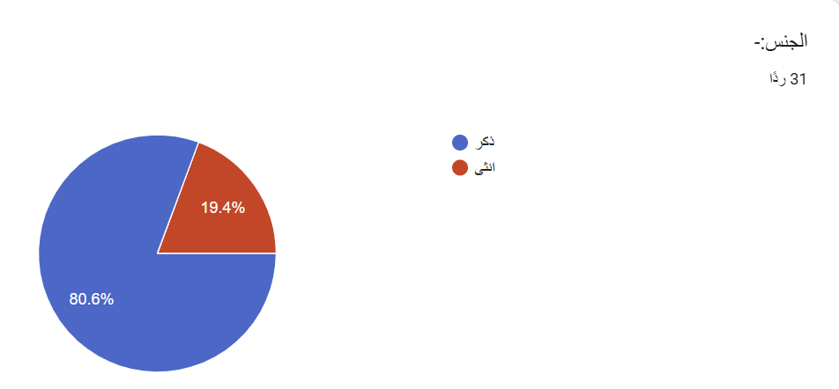

العمر:-
يُوضح الرسم البياني أدناه توزيع أفراد العينة الميدانية البالغ عددهم 31 مستجيباً حسب فئاتهم العمرية؛ حيث جاءت الفئة من 26 إلى 35 سنة في المرتبة الأولى بنسبة 41.9%، تلتها الفئة الأكبر من 35 سنة بنسبة 32.3%، ثم الفئة من 18 إلى 25 سنة بنسبة 19.4%، بينما سجلت الفئة الأقل من 18 سنة النسبة الأقل بواقع 6.5 %.
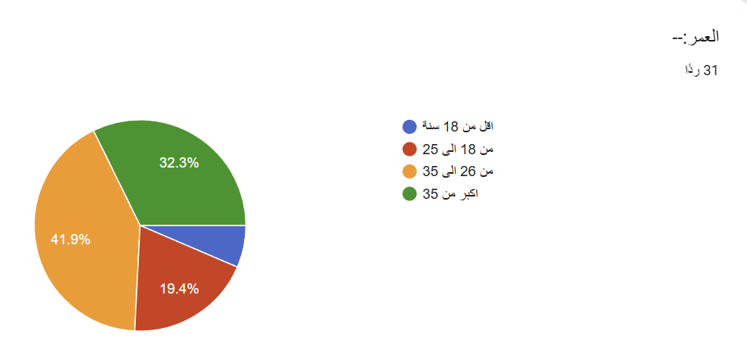

يُبين الرسم البياني أدناه حجم الاستهلاك اليومي للمنصات الرقمية لدى أفراد العينة؛ حيث جاءت فئة الاستخدام المرتفع من 4 ساعات فما فوق في الصدارة بنسبة 45.2%، تلتها فئة الاستخدام المتوسط من ساعتين إلى 3 ساعات بنسبة 38.7%، في حين سجلت فئة الاستخدام المنخفض أقل من ساعتين النسبة الأقل بواقع 16.1%
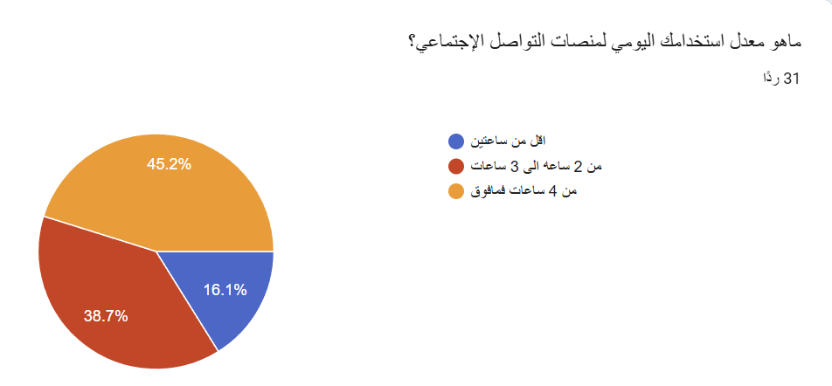

يُوضح الرسم البياني أدناه تفضيلات أفراد العينة للمنصات الاجتماعية؛ حيث احتلت منصة تيك توك المرتبة الأولى كأكثر المنصات استخداماً بنسبة 38.7%، وجاء تطبيق سناب شات في المرتبة الثانية بنسبة 25.8%، تلاهما كلاً من إنستغرام ويوتيوب بنسب متساوية بلغت 16.1% لكل منهما، في حين سجلت منصة إكس (تويتر سابقاً) النسبة الأقل بواقع 3.2%
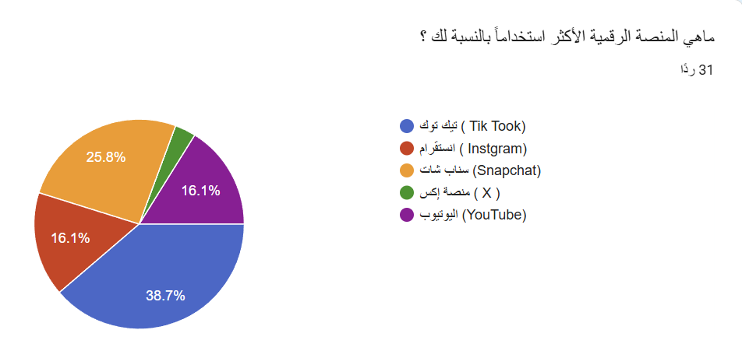

يُظهر الرسم البياني أدناه مدى إدراك المبحوثين للتوجيه الخوارزمي في ترشيح المحتوى؛ حيث اتجهت الأغلبية العظمى نحو تأييد العبارة بنسبة إجمالية بلغت 71% (موزعة بين 58.1% لخيّار أوافق، و12.9% لخيّار أوافق بشدة)، وجاءت نسبة الفئة التي وقفت على الحياد بواقع 22.6% لخيّار محايد، في حين سجل خيّار غير موافق النسبة الأقل بنحو 6.5%، ولم تسجل الدراسة أي استجابة لخيّار غير موافق بشدة

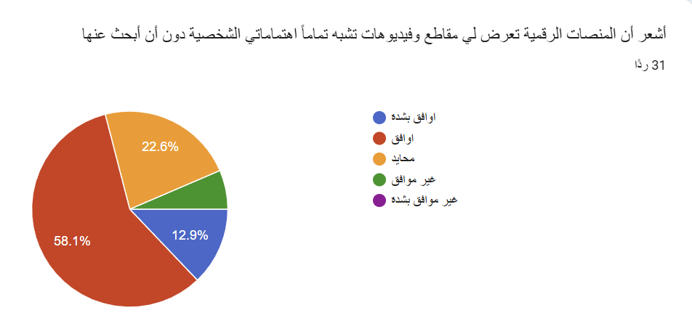

يُظهر الرسم البياني أدناه المظهر السلوكي للتأثير الخوارزمي المتمثل في تمديد وقت الاستخدام المخطط له؛ حيث اتجهت النسبة الأكبر والساحقة من المبحوثين نحو التأييد بنسبة إجمالية بلغت 74.2% (موزعة بين 48.4% لخيّار أوافق، و25.8% لخيّار أوافق بشدة)، بينما وقفت الفئة المتبقية من العينة على الحياد تماماً بنسبة بلغت 25.8% لخيّار محايد، في حين خلت استجابات المبحوثين تماماً من أي معارضة (بنسبة 0% لخيّاري غير موافق وغير موافق بشدة).
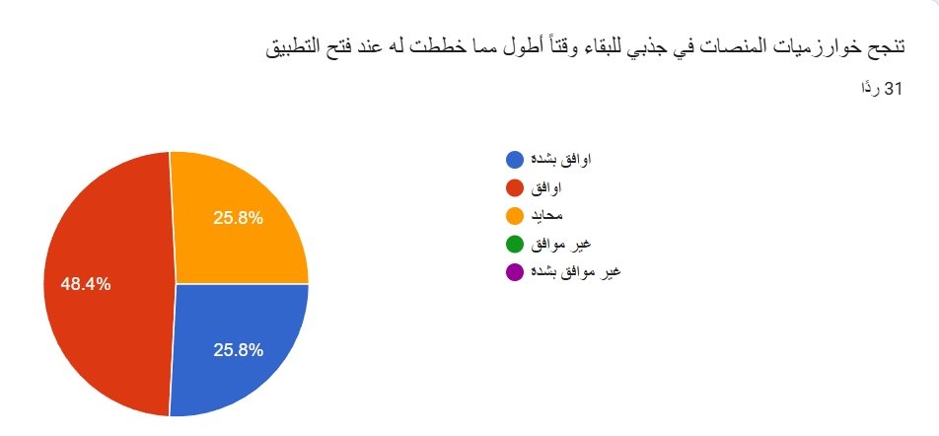

يُبين الرسم البياني أدناه مدى تكرار الظاهرة الميدانية المرتبطة بدقة الاستهداف الإعلاني الخوارزمي؛ حيث وافقت الشريحة الأكبر من المبحوثين على العبارة بنسبة إجمالية بلغت 61.3% (موزعة بين 35.5% لخيّار أوافق، و25.8% لخيّار أوافق بشدة)، وجاءت نسبة الفئة المحايدة بواقع 29% لخيّار محايد، بينما سجلت فئة المعارضة النسبة الأقل بنحو 9.7% لخيّار غير موافق، مع انعدام تام لخيّار غير موافق بشدة
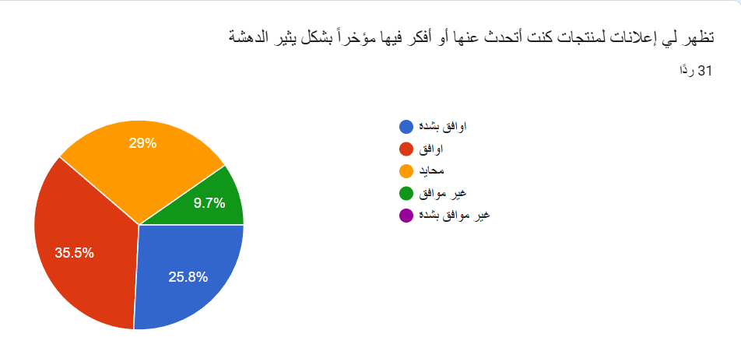

يُوضح الرسم البياني أدناه مدى ممارسة الخوارزميات لآلية العزل المعرفي وتشكيل ما يُعرف بغرف الصدى؛ حيث جاء خيّار محايد في المرتبة الأولى بنسبة 41.9%، تلاه خيّار أوافق في المرتبة الثانية بنسبة 38.7%، وبإضافة خيّار أوافق بشدة الذي سجل 3.2% تصل النسبة الإجمالية المؤيدة للعبارة إلى 41.9%، في حين سجلت فئة المعارضة النسبة الأقل بواقع 16.1% لخيّار غير موافق، مع غياب تام لخيّار غير موافق بشدة.
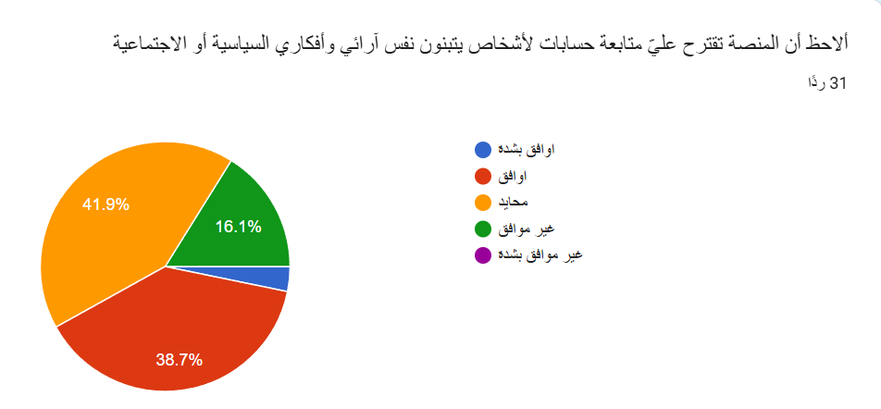
يُظهر الرسم البياني أدناه مدى وعي المبحوثين بظاهرة "فقاعات الترشيح" الخوارزمية؛ حيث تقاسمت المرتبة الأولى فئتا التأييد والحياد بنسب متساوية، إذ سجل خيّار أوافق نسبة 38.7% وبإضافة خيّار أوافق بشدة بنسبة 9.7% تصل النسبة الإجمالية المؤيدة للشعور بالتقييد إلى 48.4%. وفي المقابل، وقفت فئة من المبحوثين على الحياد بنسبة بلغت 38.7% لخيّار محايد، في حين تمثلت فئة المعارضة في النسبة الأقل بواقع 12.9% لخيّار غير موافق، مع غياب تام لخيّار غير موافق بشدة.
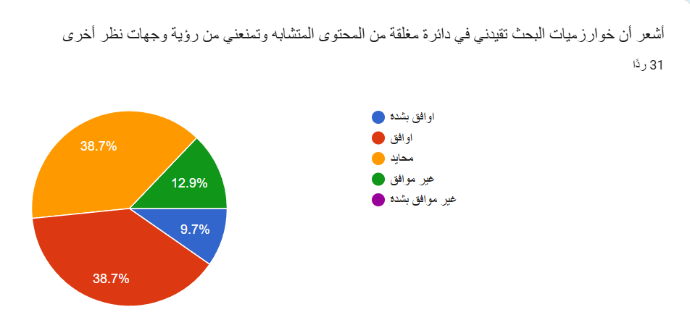

يُوضح الرسم البياني أدناه الانعكاس السلوكي السلبي للتأثير الخوارزمي والمتمثل في المماطلة وتأجيل الالتزامات اليومية؛ حيث تقاسمت المرتبة الأولى فئتا التأييد والحياد بنسب متساوية، إذ سجل خيّار أوافق نسبة 26.7% وخيَّار محايد نسبة 26.7%. وبإضافة خيّار أوافق بشدة الذي بلغت نسبته 13.3%، تصل النسبة الإجمالية للمبحوثين الذين يعانون من تأجيل مهامهم بسبب التصفح إلى 40%. وفي المقابل، تساوت نسب المعارضة في الدراسة حيث سجل كلاً من خيّار غير موافق وخيَّار غير موافق بشدة نسباً متطابقة بلغت 16.7% لكل منهما.
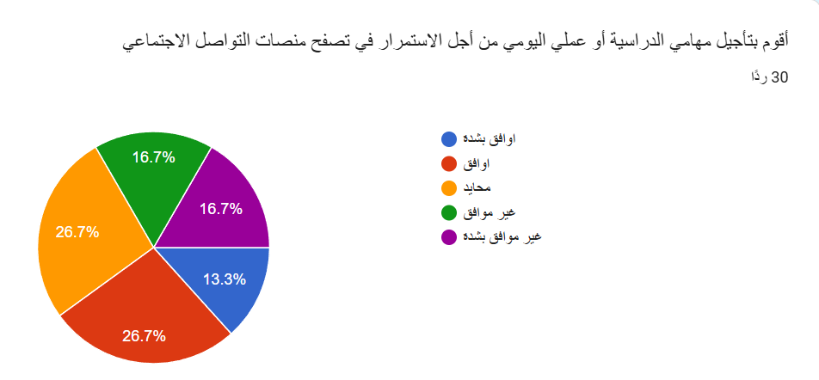

يُبين الرسم البياني أدناه حجم الأثر النفسي والفسيولوجي المترتب على الاستهلاك الرقمي المتأخر؛ حيث جاء خيّار محايد في المرتبة الأولى بنسبة 35.5%، تلاه خيّار أوافق في المرتبة الثانية بنسبة 25.8%. وبإضافة خيّار أوافق بشدة الذي سجل 19.4%، تصل النسبة الإجمالية للمبحوثين الذين يعانون من اضطراب في نمط النوم نتيجة التصفح إلى 45.2%. وفي المقابل، تمثلت فئة المعارضة في خيّار غير موافق بنسبة 12.9%، يليه خيّار غير موافق بشدة كأقل الخيارات تسجيلاً بواقع 6.5%
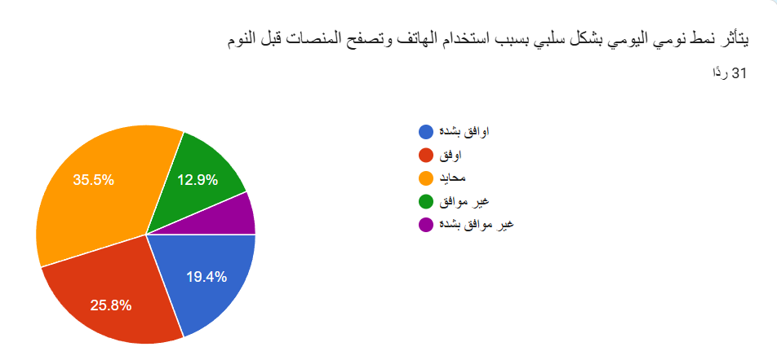

يُظهر الرسم البياني أدناه مظهر التبعية السلوكية والارتباط الدائم بالإشعارات الرقمية؛ حيث اتجهت الأغلبية العظمى نحو تأييد العبارة، وجاء خيّار أوافق في المرتبة الأولى بنسبة بلغت 48.4%، وبإضافة خيّار أوافق بشدة الذي سجل 16.1% تصل النسبة الإجمالية للمبحوثين الذين يتفقدون هواتفهم أثناء الأنشطة العائلية إلى 64.5%. وفي المقابل، وقفت فئة على الحياد بنسبة 19.4% لخيّار محايد، في حين سجل خيّار غير موافق نسبة 9.7%، وحلّ خيّار غير موافق بشدة في المرتبة الأخيرة كأقل الخيارات تسجيلاً بواقع 6.5% 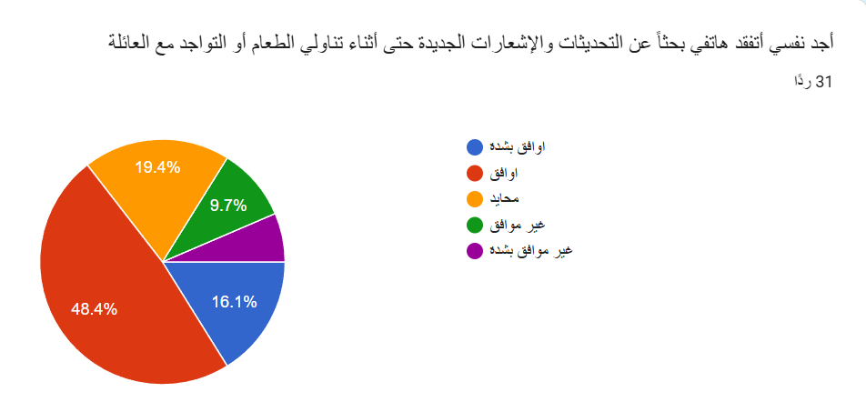
يُبين الرسم البياني المرفق الانعكاس السلوكي السلبي للتأثير الخوارزمي والمتمثل في تراجع الأنشطة الواقعية لصالح البقاء في الفضاء السيبراني؛ حيث جاء خيّار أوافق في المرتبة الأولى بنسبة بلغت 35.5%، يليه خيّار محايد في المرتبة الثانية بنسبة 25.8%، وجاء خيّار غير موافق في المرتبة الثالثة بنسبة 22.6%. وبإضافة خيّار أوافق بشدة الذي بلغت نسبته 6.4% (الشريحة الزرقاء)، فإن النسبة الإجمالية للمبحوثين الذين يعانون من تراجع أنشطتهم البدنية وواقعهم الاجتماعي تصل إلى 41.9%. وفي المقابل، حل خيّار غير موافق بشدة في المرتبة الأخيرة كأقل الاستجابات تسجيلاً بواقع 9.7%.
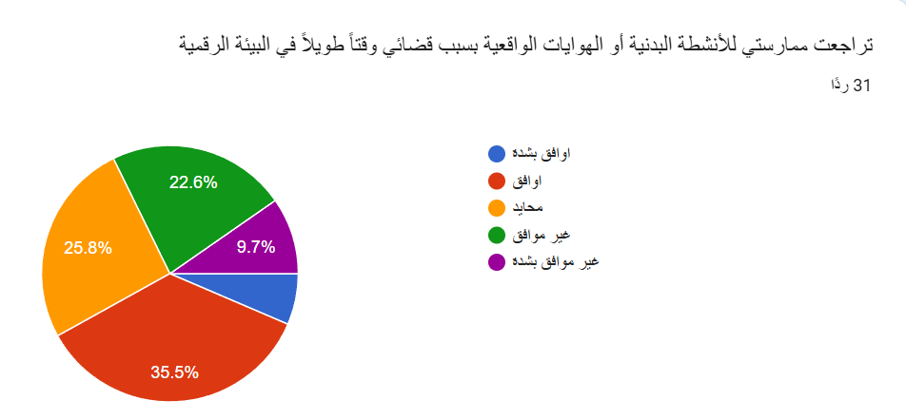

يُوضح الرسم البياني المرفق الأثر الاجتماعي والسلوكي المترتب على الانغماس الرقمي؛ حيث تقاسمت المرتبة الأولى فئتا الحياد والمعارضة بنسب متساوية، إذ سجل كلاً من خيّار محايد وخيَّار غير موافق نسبة متطابقة بلغت 29% لكل منهما. وفي المقابل، جاء خيّار أوافق في المرتبة الثانية بنسبة 25.8%، وبإضافة خيّار أوافق بشدة الذي بلغت نسبته 0.1% (الشريحة الزرقاء المتبقية)، فإن النسبة الإجمالية للمبحوثين الذين يميلون لإنهاء نقاشاتهم الواقعية لصالح حساباتهم تصل إلى 25.9%. في حين حل خيّار غي موافق بشدة في المرتبة الأخيرة بنسبة بلغت 16.1%.
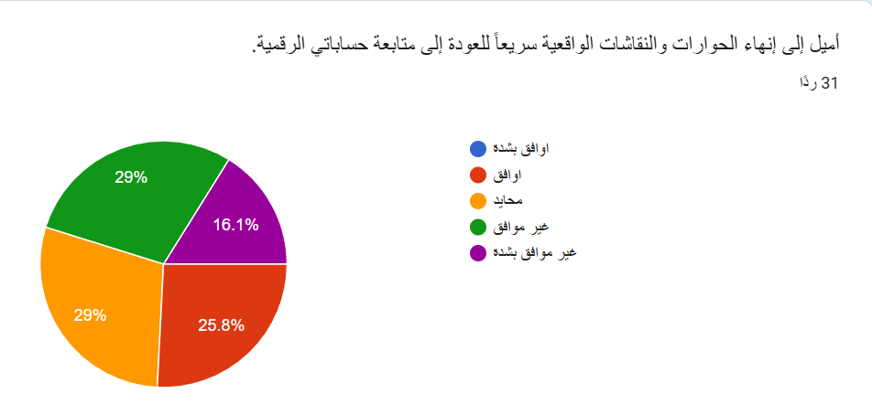

يُظهر الرسم البياني المرفق الأثر النفسي والمعرفي المترتب على استهلاك المحتوى الرقمي القصير؛ حيث جاء خيّار أوافق في المرتبة الأولى بنسبة بلغت 32.3%، يليه خيّار محايد في المرتبة الثانية بنسبة 29%، وجاء خيّار غير موافق في المرتبة الثالثة بنسبة 22.6%. وبإضافة خيّار أوافق بشدة الذي سجل نسبة 9.7%، فإن النسبة الإجمالية للمبحوثين الذين يعانون من سرعة التشتت وضعف التركيز تصل إلى 42%. وفي المقابل، حل خيّار غير موافق بشدة في المرتبة الأخيرة كأقل الاستجابات تسجيلاً بواقع 9.7%.
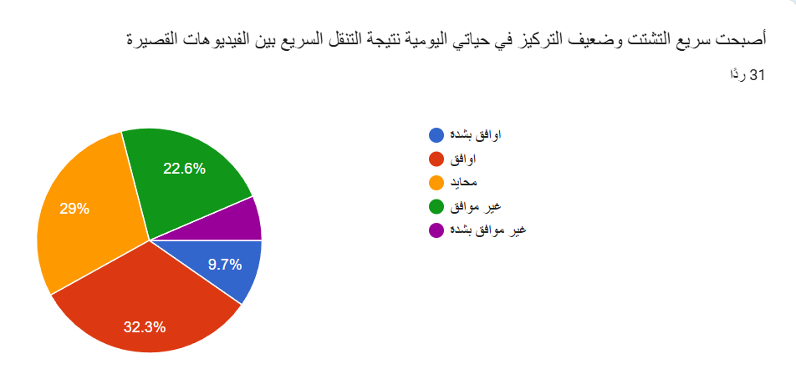

يُوضح الرسم البياني المرفق الأثر النفسي المرتبط بأعراض الانسحاب الرقمي والتبعية للمنصات؛ حيث جاء خيّار غير موافق في المرتبة الأولى بنسبة بلغت 32.3%، يليه خيّار أوافق في المرتبة الثانية بنسبة 29%، وجاء خيّار محايد في المرتبة الثالثة بنسبة 19.4%. وبإضافة خيّار أوافق بشدة الذي سجل 12.9%، فإن النسبة الإجمالية للمبحوثين الذين يظهر عليهم الأثر النفسي السلبي (القلق والتوتر) عند الابتعاد عن المنصات تصل إلى 41.9%. وفي المقابل، حل خيّار غير موافق بشدة في المرتبة الأخيرة كأقل الاستجابات تسجيلاً بواقع 9.7% (الشريحة البنفسجية المتبقية).
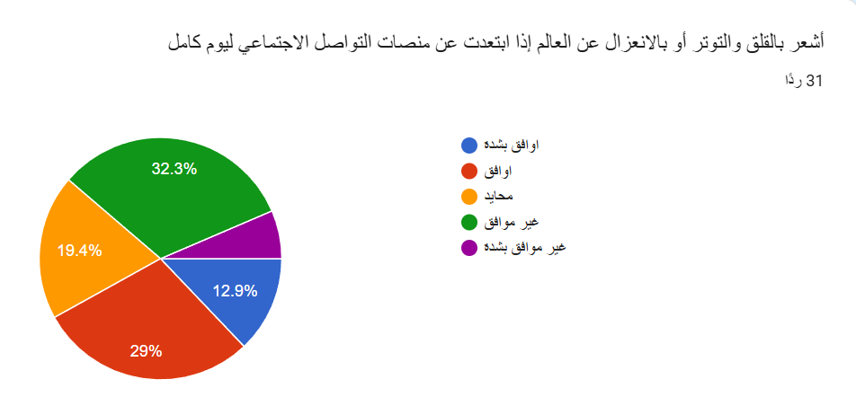
يُبين الرسم البياني المرفق الأثر النفسي المرتبط بالمقارنة الاجتماعية الصاعدة عبر الفضاء الرقمي؛ حيث جاء خيّار محايد في المرتبة الأولى بنسبة بلغت 34.5%، تلاه في المرتبة الثانية بالتساوي كلاً من خيّار أوافق وخيَّار غير موافق بنسبة متطابقة بلغت 20.7% لكل منهما. وجاء خيّار غير موافق بشدة في المرتبة الثالثة بنسبة 17.2%، في حين حل خيّار أوافق بشدة في المرتبة الأخيرة كأقل الاستجابات تسجيلاً بواقع 6.9% (الشريحة الزرقاء المتبقية)، لتصل النسبة الإجماليّة المؤيدة للشعور بالإحباط ونقص تقدير الذات إلى 27.6%
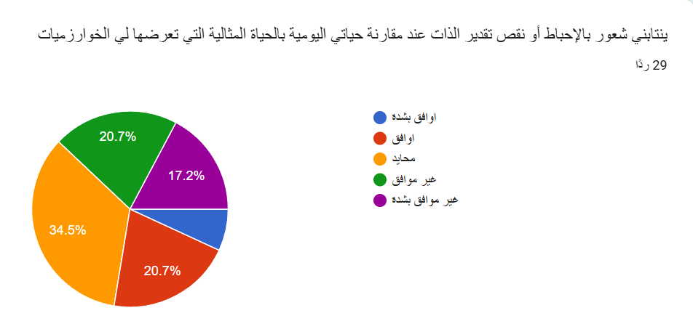

يُظهر الرسم البياني المرفق الأثر النفسي والسلوكي المرتبط بمتلازمة الخوف من فوات الأحداث (FOMO) نتيجة التدفق الاتصالي المستمر؛ حيث جاء خيّار محايد في المرتبة الأولى بنسبة بلغت 35.5%، تلاه خيّار أوافق في المرتبة الثانية بنسبة 32.3%، وجاء خيّار غير موافق في المرتبة الثالثة بنسبة 19.4%. وبإضافة خيّار أوافق بشدة الذي سجل 3.1% (الشريحة الزرقاء المتبقية)، فإن النسبة الإجمالية للمبحوثين الذين يعانون من القلق والاضطراب عند الانفصال عن الشبكة تصل إلى 35.4%. وفي المقابل، حل خيّار غير موافق بشدة في المرتبة الأخيرة بنسبة بلغت 9.7%.
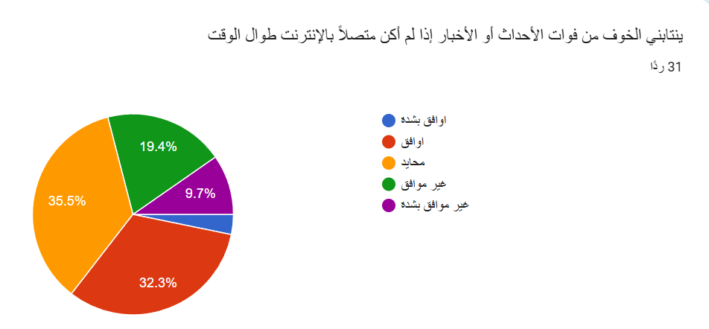

يُوضح الرسم البياني المرفق الأثر النفسي العميق المتمثل في الشعور بالاعتلال المزاجي نتيجة الاستهلاك الرقمي الكثيف؛ حيث حلّ خيّار أوافق في المرتبة الأولى بنسبة بلغت 38.7%. وجاء في المرتبة الثانية بالتساوي كلاً من خيّار محايد وخيَّار غير موافق بنسبة متطابقة بلغت 25.8% لكل منهما. وبإضافة خيّار أوافق بشدة الذي سجل نسبة 6.5% (الشريحة الزرقاء)، فإن النسبة الإجمالية للمبحوثين الذين يزداد ليدهم الشعور بالوحدة أو الاكتئاب تصل إلى 45.2%. في حين سجل خيّار غير موافق بشدة النسبة الأقل بواقع 3.2% (الشريحة البنفسجية).
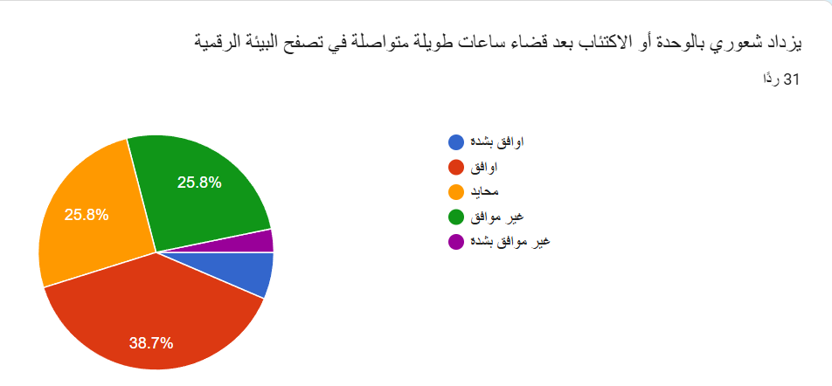

يُبين الرسم البياني المرفق الأثر النفسي المترتب على التدفق الخوارزمي الموجه للمحتوى السلبي؛ حيث تقاسمت الصدارة فئتا التأييد والحياد بنسب متساوية، إذ سجل كلاً من خيّار أوافق وخيَّار محايد نسبة متطابقة بلغت 33.3% لكل منهما. وبإضافة خيّار أوافق بشدة الذي سجل 10% (الشريحة الزرقاء)، فإن النسبة الإجمالية للمبحوثين الذين يعانون من الاستنزاف العاطفي والذهني تصل إلى 43.3%. وفي المقابل، جاء خيّار غير موافق في المرتبة التالية بنسبة 16.7%، في حين حلّ خيّار غير موافق بشدة في المرتبة الأخيرة بنسبة بلغت 6.7% (الشريحة البنفسجية المتبقية).
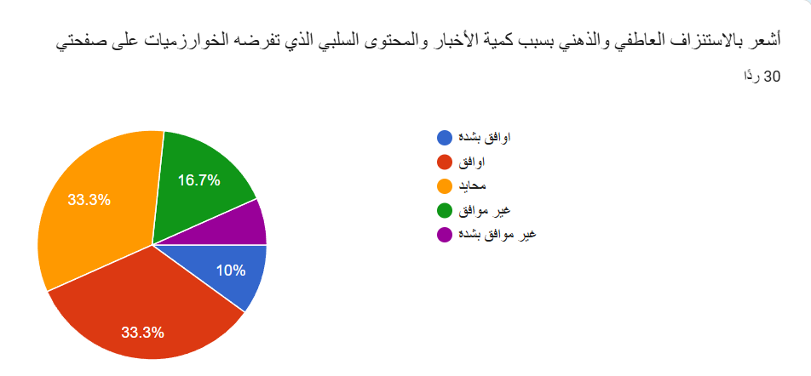

يُظهر الرسم البياني المرفق الانعكاس النفسي المرتبط بتعوّد المستخدمين على المحتوى المتوافق خوارزمياً وضيق تقبل الاختلاف؛ حيث جاء خيّار محايد في المرتبة الأولى بنسبة بلغت 48.4%، تلاه خيّار غير موافق في المرتبة الثانية بنسبة 22.6%، ثم خيّار أوافق في المرتبة الثالثة بنسبة 16.1%. وبإضافة خيّار أوافق بشدة الذي سجل 9.7% (الشريحة الحمراء)، فإن النسبة الإجمالية للمبحوثين الذين يستجيبون غريزياً بالانزعاج أو الغضب تجاه المحتوى المخالف تصل إلى 25.8%. وفي المقابل، حل خيّار غير موافق بشدة في المرتبة الأخيرة بنسبة بلغت 3.2% (الشريحة البنفسجية المتبقية).

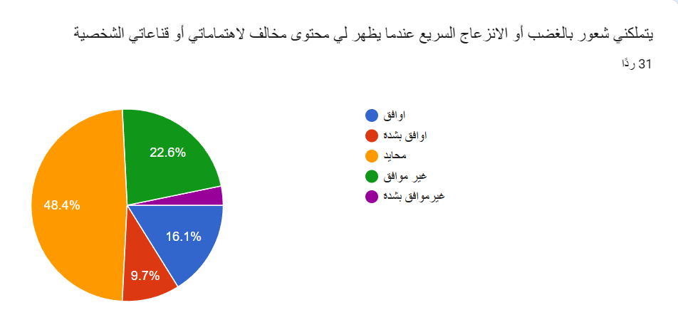

الخاتمة:-
الحمد لله الذي بنعمته تتم الصالحات، وبتوفيقه تُقضى الحاجات، والصلاة والسلام على معلم البشرية الهادي الأمين، وعلى آله وصحبه أجمعين.. وبعد:
تأتي هذه الدراسة كخطوة علمية جادة في سياق فهم التحولات الاتصالية الحديثة التي فرضتها تكنولوجيا الذكاء الاصطناعي في الفضاء السيبراني، حيث سعى هذا البحث الميداني إلى رصد وتقييم "التأثير الخوارزمي في البيئة الرقمية وانعكاساته السلوكية والنفسية لدى المستخدمين بالتطبيق على عينة في مدينة الدمام". وقد انطلقت الدراسة من إشكالية محورية تتمثل في الفجوة القائمة بين حرية الاختيار الظاهرية التي يظن المستخدم أنه يمتلكها، وبين التوجيه الضمني المقيد الذي تمارسه الخوارزميات عبر عزل الأفراد معرفياً ونفسياً داخل ما يُعرف بـ "فقاعات الترشيح" وغرف الصدى المتشابهة. وقد كشفت إجراءات الدراسة الميدانية (على عينة قوامها 31 مستجيباً) عن مؤشرات رقمية وتحليلية بالغة الأهمية؛ حيث أثبتت النتائج بشكل قاطع أن الخوارزميات تنجح بفاعلية كبيرة في هندسة سلوك التصفح اليومي، وصناعة أنماط استهلاكية محددة سلفاً بما يخدم غايات المنصات الرقمية (وعلى رأسها تيك توك وسناب شات).
ولم يتوقف هذا التأثير عند البعد السلوكي المتمثل في تمديد وقت الاستخدام، وتأجيل المهام والالتزامات الدراسية والعملية، وتراجع الأنشطة الواقعية، بل امتد ليلقي بظلاله على الأمن النفسي والاجتماعي للمبحوثين من خلال إفراز مظاهر واضحة للتبعية الرقمية، والاضطرابات الفسيولوجية كأرق النوم، وظواهر الاستنزاف العاطفي والذهني والمقارنات الاجتماعية غير المتكافئة، مما يستدعي تدخلاً تربوياً واتصالياً عاجلاً للحد من هذه المخاطر البيئية الرقمية المعقدة. وإذ تضع الباحثة هذا الجهد المتواضع بين أيدي الأساتذة والمختصين، فإنها تأمل أن تفتح هذه الدراسة آفاقاً بحثية جديدة تساهم في فهم أعمق للذكاء الاصطناعي والتربية الإعلامية في المجتمع السعودي. وفي الختام، لا تدّعي الباحثة الكمال في هذا العمل، فالكمال لله وحده، وإنما هو جهد المقلّ الذي يسعى للمساهمة في رفعة المنظومة العلمية والأكاديمية، ونسأل الله العلي القدير أن يكون هذا البحث خالصاً لوجهه الكريم، ونافعاً لطلبة العلم والباحثين، وآخر دعوانا أن الحمد لله رب العالمين.

التوصيات:
1-رفع مستوى الوعي الخوارزمي: إطلاق حملات توعوية عبر وسائل الإعلام الرقمية لتعريف المستخدمين (خاصة الفئة العمرية 27-35 سنة) بآليات عمل خوارزميات منصات التواصل وكيفية هندستها لجذب الانتباه وتوجيه السلوك.
2-تفعيل أدوات الرفاهية الرقمية: حث مستخدمي منصات المقاطع القصيرة (مثل تيك توك) في المجتمع السعودي على استخدام ميزات تحديد وقت الشاشة اليومي وتقييد الإشعارات، لتجنب مشكلات اضطراب النوم المرصودة بنسبة (19.4%).
3-ممارسات الانفصال الرقمي المؤقت: تشجيع الأفراد على تبني فترات منتظمة من "الديتوكس الرقمي" (Digital Detox) للحد من الانعكاسات النفسية السلبية كالقلق المرصود بنسبة (12.9%) والإحباط بنسبة (6.9%).
4-تطوير سياسات المحتوى المحلية: حث الجهات التنظيمية والتقنية في المملكة العربية السعودية على التعاون مع المنصات العالمية لضمان توفير خوارزميات تدعم الصحة النفسية الرقمية للمستخدم المحلي.
5-مقترح لدراسات مستقبلية: يوصي الباحث بإجراء بحوث إضافية تتناول أثر الخوارزميات الرقمية على عينات مجتمعية أكبر وأكثر تنوعاً، مع دراسة أثر تقنيات الذكاء الاصطناعي التوليدي على السلوك المعرفي للمستخدمين .

الملاحق
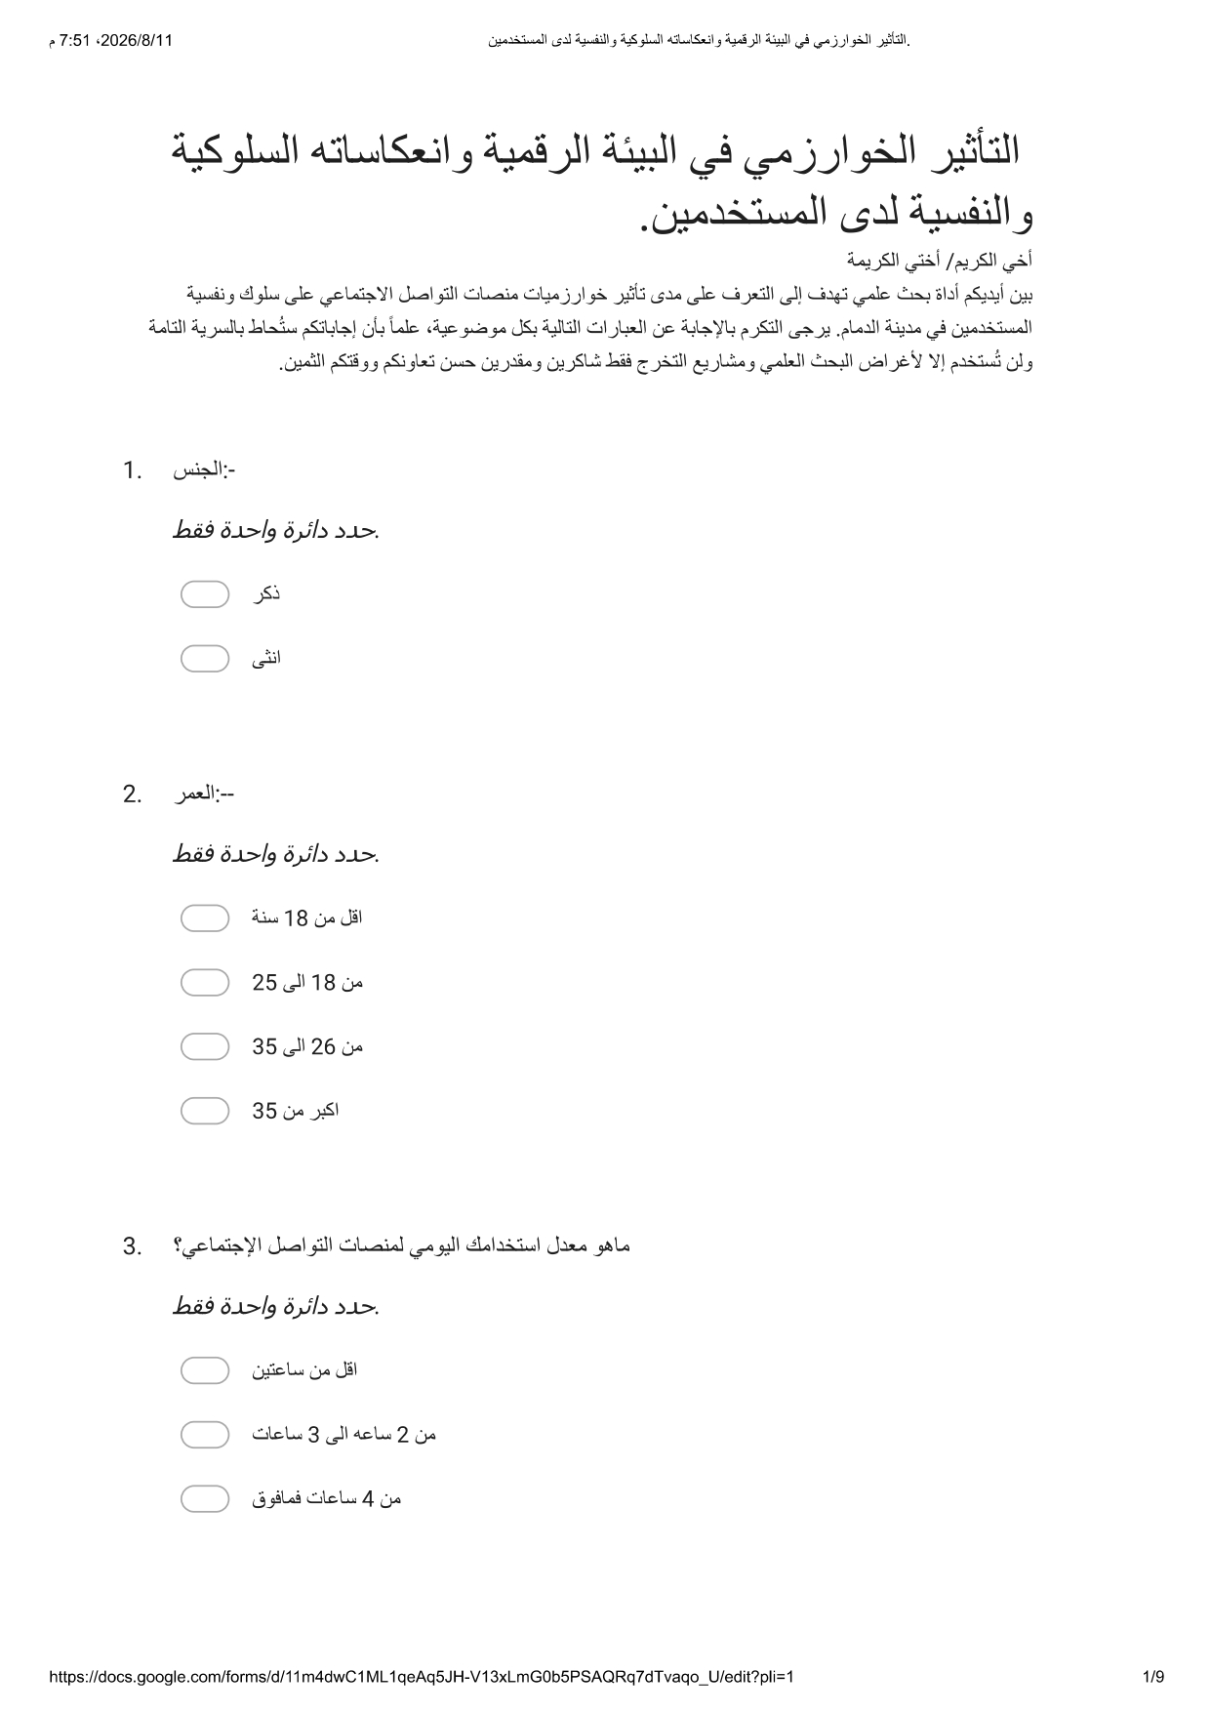

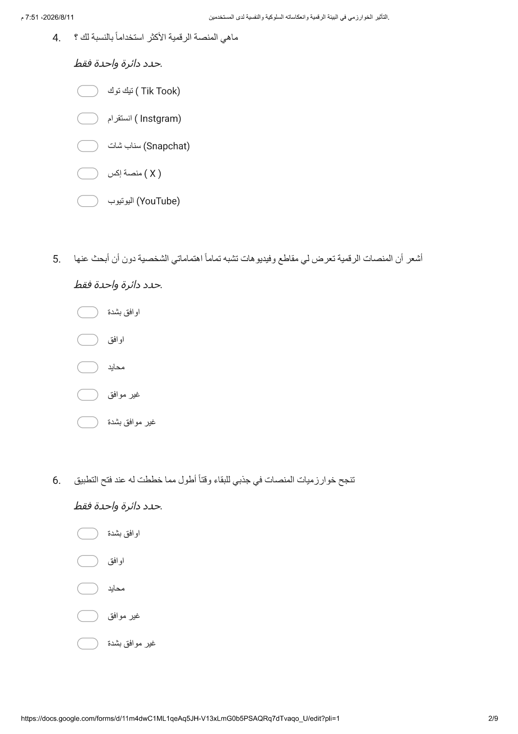

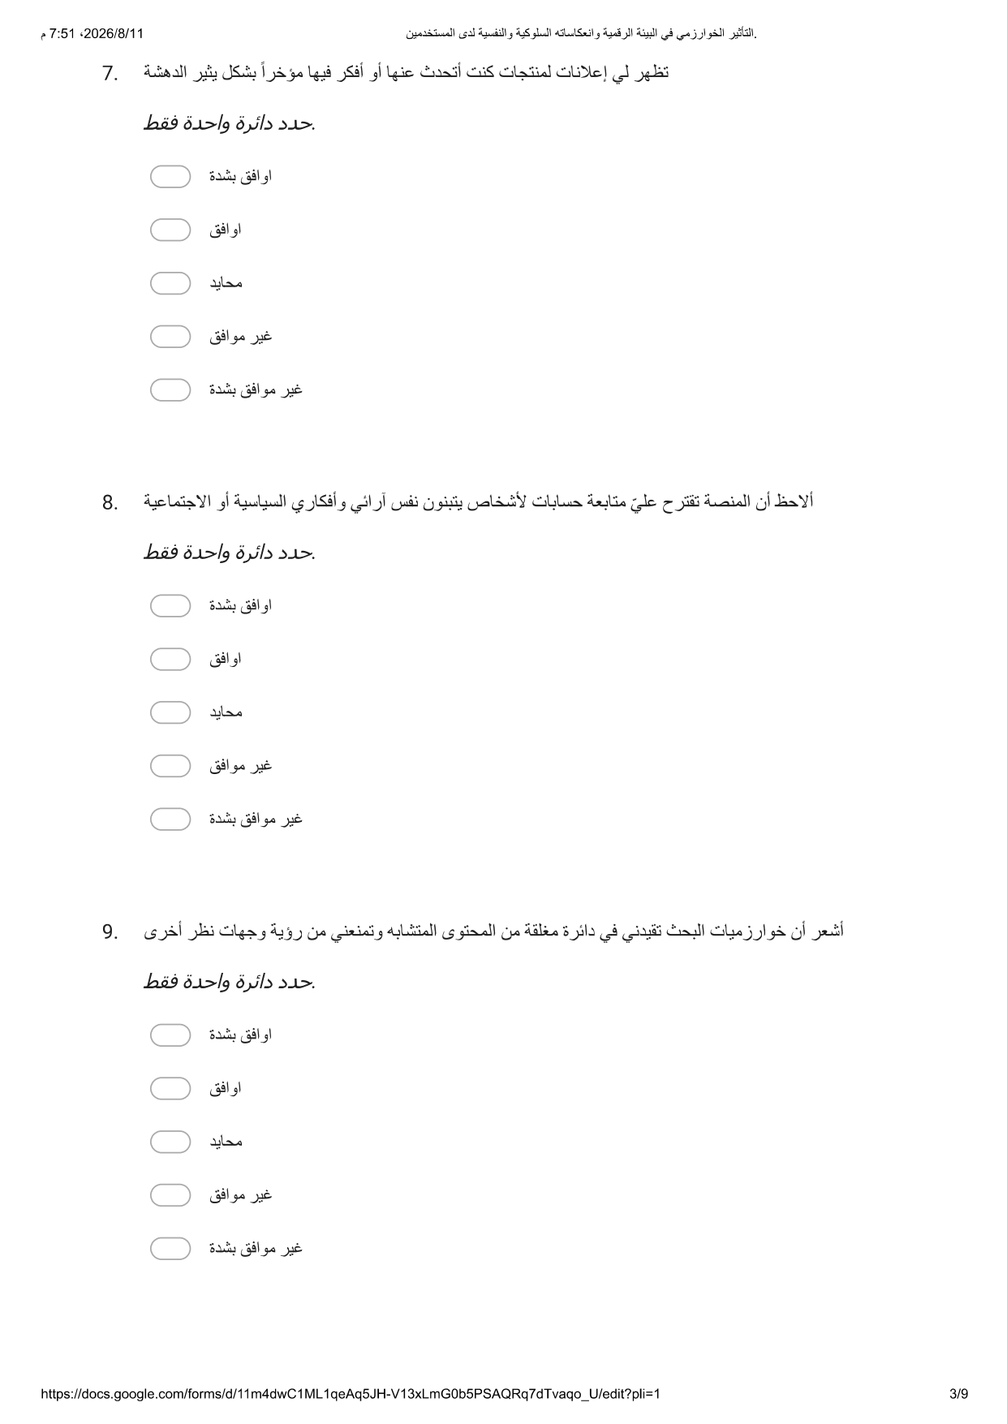

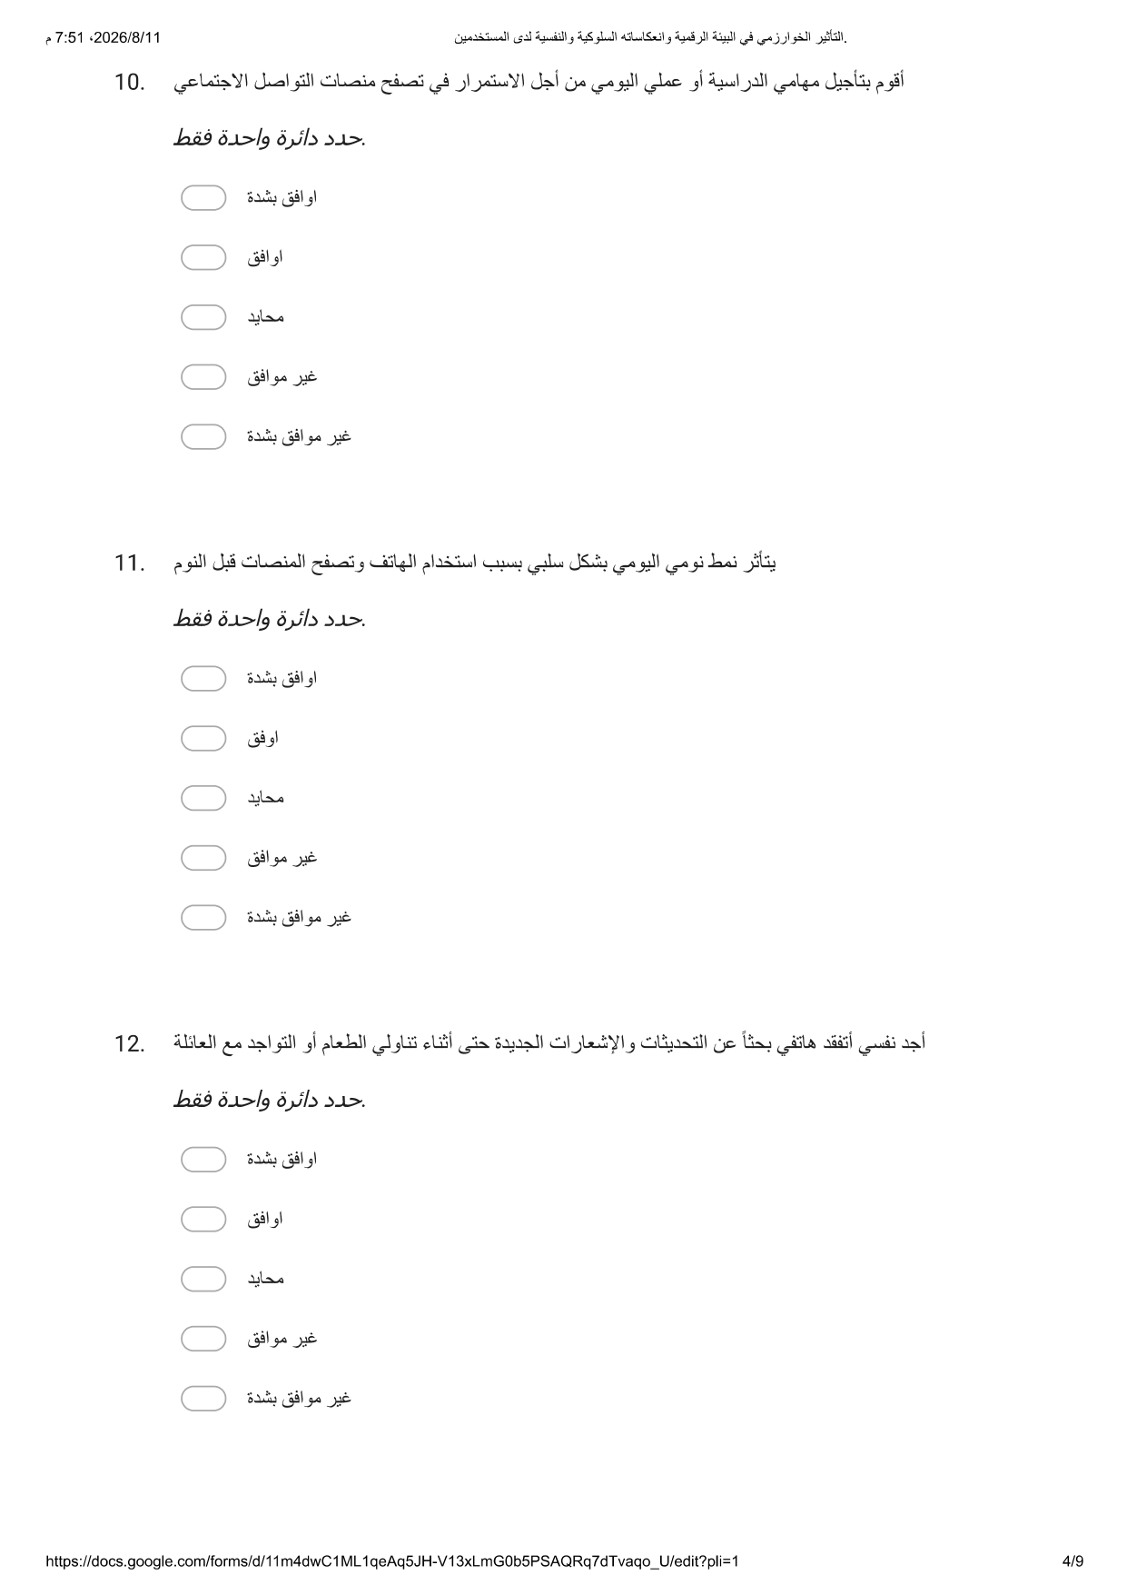

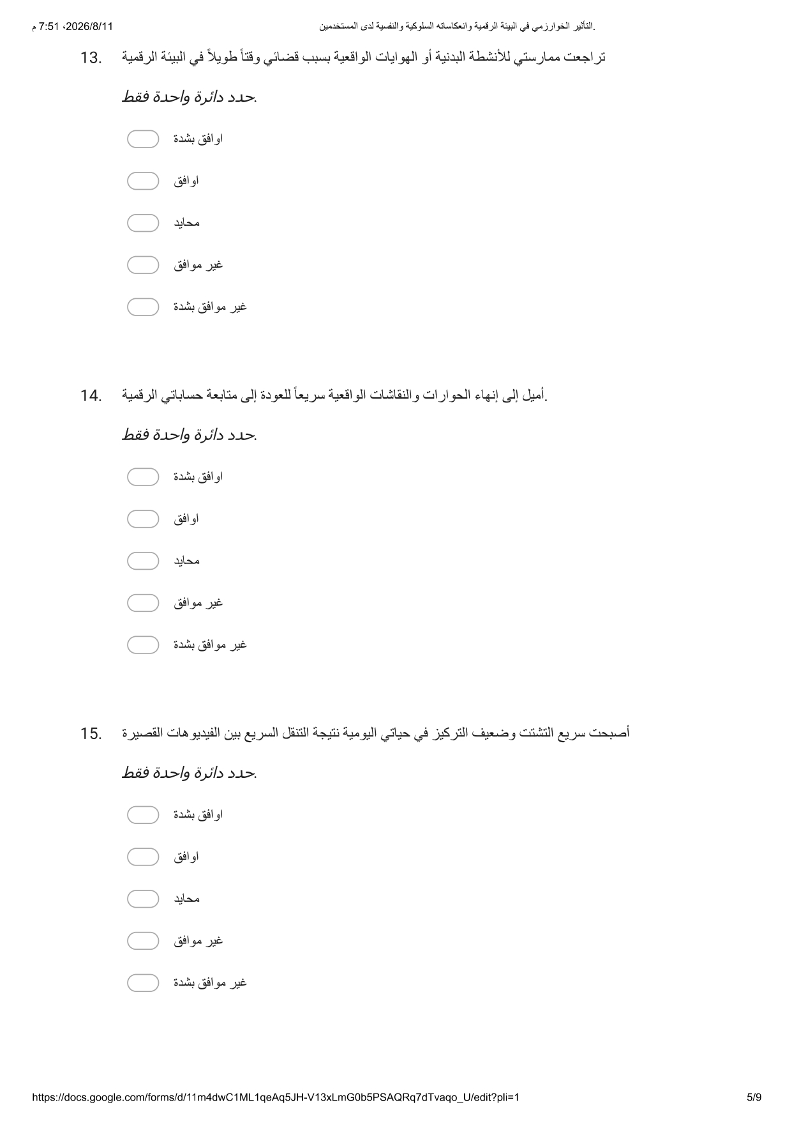

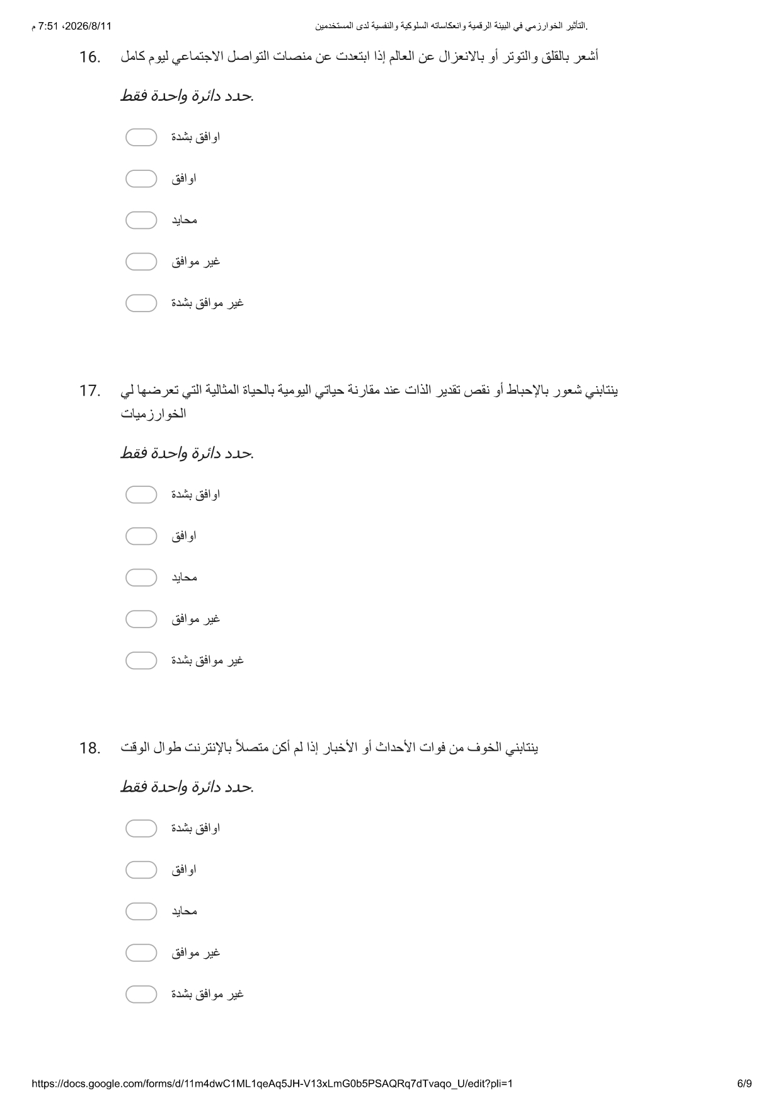

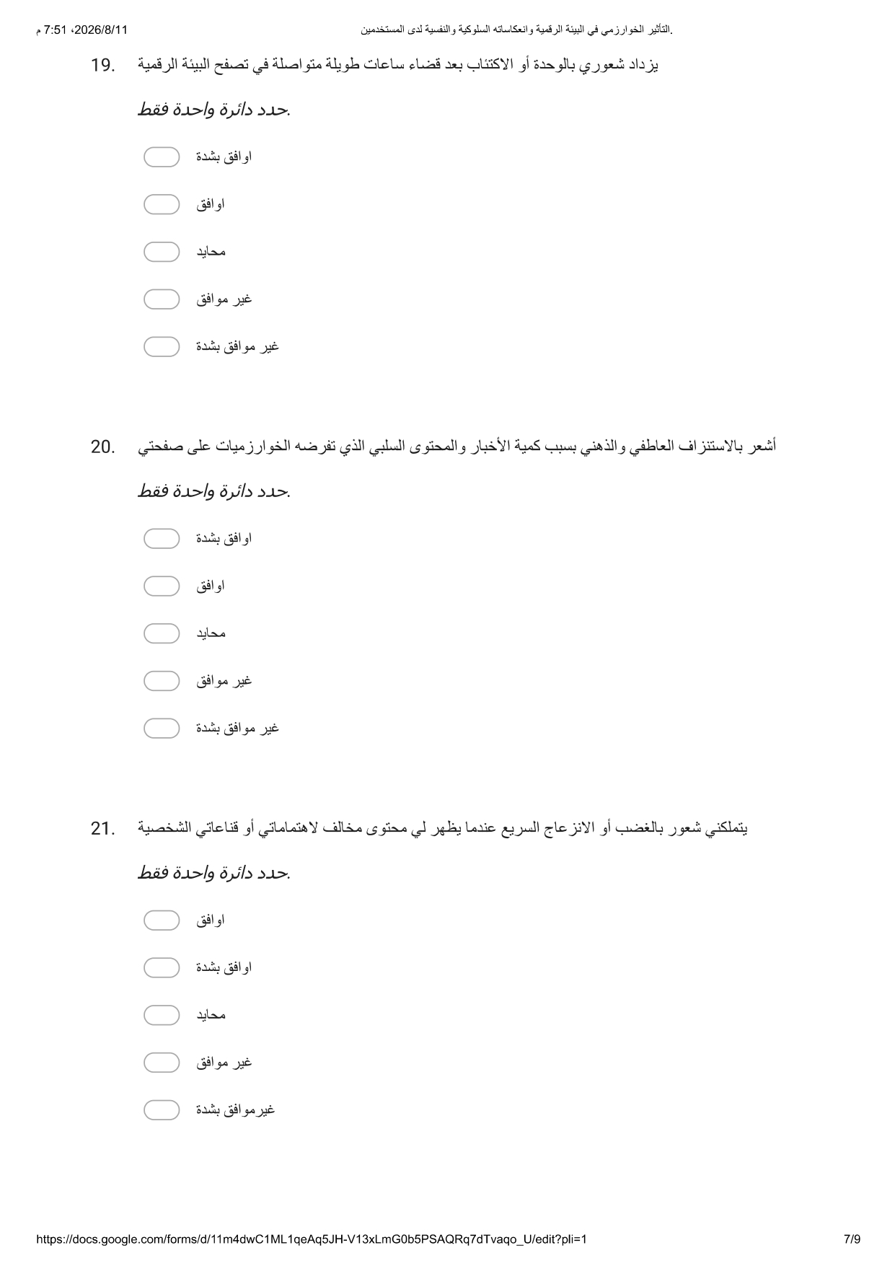

مراجع الدراسات:-

(خالد الزهراني-2024,أطروحة دكتوراه جامعة ام القرى, قاعدة بيانات الرائد للمعلومات)
(سارة الغامدي,2023,رسالة ماجستير, جامعة الملك سعود بالرياض, المستودع الرقمي للجامعة).
(منيرة الشمري-2025-أطروحة دكتوراه-جامعة الملك سعود-المستودع الرقمي للجامعة).
(ممدوح العتيبي-2022-رسالة ماجستير-جامعة الإمام محمد بن سعود الإسلامية-الرياض)
(عبدالله القحطاني,2024,أطروحة دكتوراه جامعة الملك عبدالعزيز, بوابة البحث العلمي للجامعة)

Miller, R. (2023). (Doctoral dissertation, University of California, Berkeley
UC Berkeley Electronic Theses
Thompson, E. (2024). (Master's thesis). University of Oxford, UK
Evans, T. (2023). (Doctoral dissertation, London School of Economics and Political Science LSE Theses Online.
Harris, J. (2024). (Master's thesis). University of Edinburgh, UK
Davis, K. (2025). (Doctoral dissertation, University of Toronto). TSpace Repository).)

